1С-Битрикс: Управление сайтом

Руководство по инсталляции
Содержание

Введение 4
Глава 1. Установка продукта с помощью Windows-инсталлятора 5
Предварительные операции 5
Мастер установки 6
Первый шаг мастера (начало установки) 6
Второй шаг мастера (лицензионное соглашение) 7
Третий шаг мастера (установка Веб-окружения и выбор кодировки UTF-8) 8
Четвертый шаг мастера (подтверждение установки) 11
Пятый шаг мастера (установка приложения) 12
Шестой шаг мастера (завершение установки) 13
Запуск приложения 14
Первый запуск 14
Последующие запуски 14
Начало работы 15
Глава 2. Установка пакета "Битрикс: Веб-окружение" 16
Предварительные операции 16
Мастер установки веб-окружения 17
Первый шаг установки (начало установки) 17
Второй шаг установки (лицензионное соглашение) 18
Третий шаг установки (выбор папки для установки) 19
Четвертый шаг установки (создание ярлыков) 20
Пятый шаг установки (дополнительные действия) 21
Шестой шаг установки (настройка параметров запуска веб-сервера) 22
Седьмой шаг установки (установка приложения) 23
Восьмой шаг установки (завершение установки) 25
Глава 3. Установка продукта "1С-Битрикс: Управление сайтом" 26
Мастер установки "1C-Битрикс: Управление сайтом" 27
Первый шаг установки (начало установки) 27
Второй шаг установки (лицензионное соглашение) 28
Третий шаг установки (ввод лицензионного ключа и выбор базы данных) 29
Четвертый шаг установки (предварительная проверка) 31
Пятый шаг установки (создание базы данных) 33
Шестой шаг установки (установка продукта) 38
Седьмой шаг установки (создание администратора) 39
Восьмой шаг установки (выберите решения для установки) 41
Девятый шаг установки (выбор модуля) 43
Десятый шаг установки (загрузка модуля) 44
Мастер создания демо-сайта для разработчиков 45
Первый шаг мастера (дизайн сайта) 46
Второй шаг мастера (цветовая схема) 47
Третий шаг мастера (данные сайта) 48
Четвертый шаг мастера (выбор сервисов) 49
Пятый шаг мастера (окончание работы) 51
Мастер создания персонального сайта 52
Первый шаг мастера (выбор шаблона) 52
Второй шаг мастера (выбор темы) 53
Третий шаг мастера (настройка решения) 54
Четвертый шаг мастера (установка решения) 55
Пятый шаг мастера (завершение установки) 56
Мастер создания сайта интернет-магазина 56
Первый шаг мастера (выбор шаблона) 56
Второй шаг мастера (выбор темы) 57
Третий шаг (информация о компании) 58
Четвертый шаг (настройка данных магазина) 60
Пятый шаг (выбор типа плательщиков) 62
Шестой шаг (настройка оплаты и доставки) 62
Седьмой шаг (завершение установки) 63
Мастер создания сайта-заглушки 64
Первый шаг мастера (настройка решения) 64
Второй шаг мастера (установка решения) 65
Третий шаг мастера (завершение настройки) 66
Глава 4. Установка нескольких продуктов на одно веб-окружение 67
Глава 5. Установка продукта с помощью BitrixSetup 68
Глава 6. Регистрация продукта 70
Регистрация коммерческого продукта 70
Регистрация пробной (DEMO) версии продукта 72
Регистрация демо-версии коммерческим ключом 74
Глава 7. Система обновлений 75
Настройка системы обновлений через прокси-сервер 75
Загрузка обновлений 76
Загрузка языковых файлов интерфейса 77
Загрузка исходных текстов 77
Глава 8. Перенос сайта с локального компьютера на удаленный сервер 78
Глава 9. Удаление приложения 84
Глава 10. Дополнительная информация 85
Создание и распаковка архивов *.tar.gz 85
Работа с Zend Optimizer 86
Проверка установки 86
Ошибки, связанные с Zend Optimizer 88
Настройки сервера 89
Необходимый уровень прав на сервере 89
Использование файлов .htaccess 93
Ошибки сервера 96
500 - Internal Server Error 96
Ошибки, возникающие при работе с базой данных 97
Ошибки подключения к БД 97
Ошибки запросов к БД 98
Заключение 102

Введение
Данное руководство предназначено для пользователей системы "1C-Битрикс: Управление сайтом". В документе рассматриваются процедуры установки ознакомительной и коммерческой версии продукта; установки системы с помощью "Битрикс: Веб-окружение"; процесс регистрации продукта на сайте компании "1С-Битрикс" и загрузки исходных текстов для получения полнофункциональной системы с открытыми текстами.
Также в документе приводится описание процесса переноса сайта с локального компьютера на удаленный сервер, проверки системы на соответствие минимальным техническим требованиям и способов ее дополнительной настройки.
Помимо изучения данного руководства рекомендуется изучить бесплатный учебный онлайн курс Установка и настройка. Специалисты, прошедшие учебные курсы и тестирование, получают сертификаты пользователей продукта, администраторов и разработчиков.
В зависимости от поставленных целей и задач выполнить установку продукта "1С-Битрикс: Управление сайтом" можно несколькими способами:
- для ознакомления с продуктом на локальном компьютере рекомендуется использовать Windows-инсталлятор продукта (см. главу Установка продукта с помощью Windows-инсталлятора).
- для установки необходимых приложений для работы продукта "1С-Битрикс: Управление сайтом" (Apache, PHP, СУБД, Zend Optimizer для пробной версии) можно использовать пакет "Битрикс: Веб-окружение" (см. главу Установка пакета "Битрикс: Веб-окружение").
- если у вас уже установлены необходимые приложения для работы продукта "1С-Битрикс: Управление сайтом" (Apache, PHP, СУБД, Zend Optimizer для пробной версии), то смотрите главу Установка продукта "1С-Битрикс: Управление сайтом".
- для установки на удаленный сервер мы рекомендуем использовать скрипт BitrixSetup (см. главу Установка продукта с помощью BitrixSetup). Но также в этой ситуации вы можете воспользоваться установкой продукта с помощью архива .tar.gz или .zip (см. главу Установка продукта "1С-Битрикс: Управление сайтом").
Если у вас возникнут вопросы по процессу установки продукта, вы можете обратиться в службу технической поддержки компании "1C-Битрикс" (http://dev.1c-bitrix.ru/support/).

Установка продукта с помощью Windows-инсталлятора
Используя Windows-инсталляторы продукта, вы можете установить как ознакомительную (закодированную - ***_encode_php5.exe), так и коммерческую версию в исходных кодах (***_source.exe), где *** - название редакции продукта.
Для успешной установки и функционирования продукта система должна удовлетворять следующим минимальным требованиям:
- ОС Windows 98 / ME / NT / 2000 / XP / Vista / 7 / Server 2003 / Server 2008;
- в зависимости от редакции продукта необходимо 80-140 Mb свободного места на диске;
- компьютер должен быть подключен к Интернету.

Предварительные операции
- Скачайте требуемую версию инсталлятора.
Пробные версии продукта доступны на странице http://www.1c-bitrix.ru/download/cms.php, а коммерческие – на странице http://www.1c-bitrix.ru/support/customers/sources.php.
- Запустите загруженный файл. Откроется стартовое окно Мастера установки.
Мастер установки обеспечивает пошаговую инсталляцию программного продукта, что делает этот процесс понятным и не требующим больших затрат времени. В ходе этого процесса выполняется:
- при необходимости загрузка с сайта компании "1С-Битрикс" и установка пакета "Битрикс: Веб-окружение".
- установка продукта "1С-Битрикс: Управление сайтом".
Для навигации по шагам Мастера установки используются кнопки Далее и Назад. Кнопка Далее позволяет перейти к следующему шагу. Кнопка Назад позволяет вернуться к предыдущему шагу для изменения настроек и введенных данных. Кнопка Отменить прерывает процесс установки.

Мастер установки

Первый шаг мастера (начало установки)
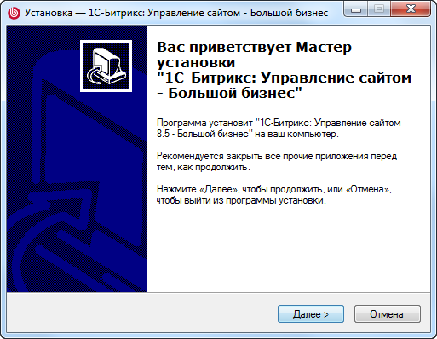
Рис. 1.1 Первый шаг Мастера установки
Первое окно Мастера установки информирует о начале процесса установки и выводит общую информацию о продукте, а также рекомендации по установке (Рис. 1.1).
- Нажмите Далее. Откроется следующий шаг мастера с Лицензионным соглашением на использование "1С-Битрикс: Управление сайтом".

Второй шаг мастера (лицензионное соглашение)
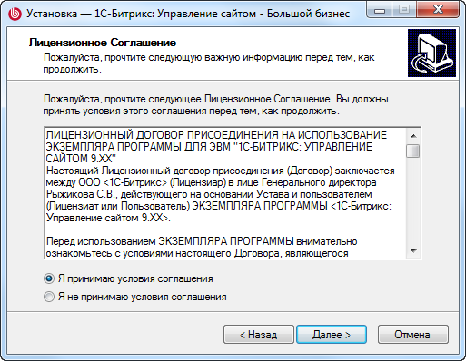
Рис. 1.2 Лицензионное соглашение
Ознакомьтесь с Лицензионным соглашением (Рис. 1.2). Если вы согласны с ним, то:
- Поставьте флажок в поле Я принимаю условия соглашения.
Если вы не согласны с Лицензионным соглашением, то дальнейшая установка невозможна.
- Нажмите Далее. Откроется следующий шаг Мастера.

Третий шаг мастера (установка Веб-окружения и выбор кодировки UTF-8)
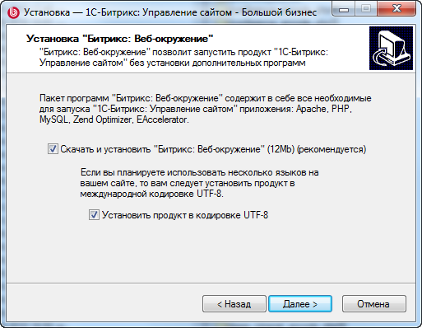
Рис. 1.3 Настройка установки "Битрикс: Веб-окружение"
Если у вас не установлено веб-окружение, то:
- Поставьте флажок в поле Скачать и установить "Битрикс: Веб-окружение" (Рис. 1.3). В этом случае следующим шагом будет загрузка файла bitrix_env.exe и далее запустится мастер установки пакета "Битрикс: Веб-окружение" (см. главу Установка пакета "Битрикс: Веб-окружение"), который установит все необходимые приложения для работы с продуктом: Apache 2.2.8, PHP 5.2.6, MySQL 5.0.51, ZendOptimizer 3.3.0, eAccselerator 0.9.5.
- Примечание: если вы устанавливаете систему с компакт-диска, то этап загрузки дистрибутива bitrix_env.exe будет пропущен, так как сначала будет проверено его наличие в папке, откуда запускается мастер.
- Примечание: если вы откажетесь от установки "Битрикс: Веб-окружение", то мастер предложит выбрать папку, в которую распаковать продукт. В этом случае вам надо будет самостоятельно установить указанные выше приложения, необходимые для работы "1С-Битрикс: Управление сайтом".
- Если на вашем сайте планируется использовать несколько языков с различными кодировками, то необходимо включить поддержку кодировки UTF-8 (опция Установить продукт в кодировке UTF-8).
- Нажмите кнопку Далее.
Если у вас уже установлен пакет "Битрикс: Веб-окружение", то на данном шаге установки:
- Снимите флажок Скачать и установить "Битрикс Веб-окружение". Мастер запросит от вас подтверждения на отказ от установки пакета "Битрикс: Веб-окружение" (Рис. 1.4).
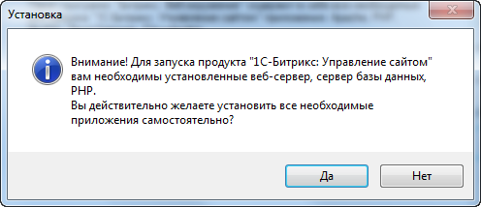
Рис. 1.4 Предупреждение
- Подтвердите отказ и перейдите к следующему шагу.
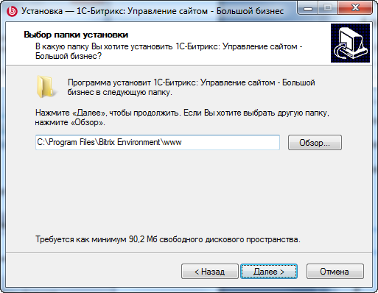
Рис. 1.5 Выбор папки для установки "1С-Битрикс: Управление сайтом"
- На этом шаге выберите папку для установки "1С-Битрикс: Управление сайтом" (Рис. 1.5).
- Перейдите к следующему шагу с помощью кнопки Далее.
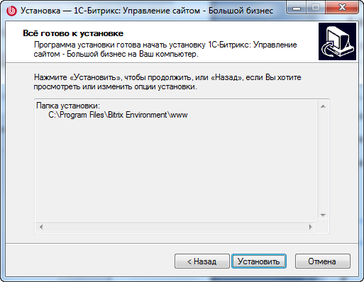
Рис. 1.6 Подтверждение установки
Проверьте настройки, при необходимости с помощью кнопки Назад вернитесь на предыдущий шаг и измените их.
- Если все настройки верны, нажмите кнопку Установить (Рис. 1.6). Будет осуществлен переход к пятому шагу работы данного Мастера.

Четвертый шаг мастера (подтверждение установки)
Следующий шаг Мастера выводит информацию о выбранных на предыдущих шагах параметрах. Для изменения настроек нажмите кнопку Назад.
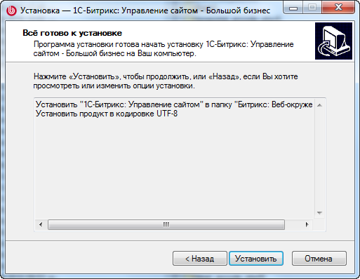
Рис. 1.7 Информация об устанавливаемых приложениях
- Если вы согласны с выбранными параметрами, то нажмите кнопку Установить (Рис. 1.7).
Если была отмечена опция Скачать и установить "Битрикс: Веб-окружение", то будет запущен мастер установки веб-окружения (см. главу Установка пакета "Битрикс: Веб-окружение"). После окончания его работы будет осуществлен переход к пятому шагу работы данного Мастера.

Пятый шаг мастера (установка приложения)
Начнется процесс установки "1С-Битрикс: Управление сайтом". Ход процесса можно контролировать по полосе прогресса (Рис. 1.8).
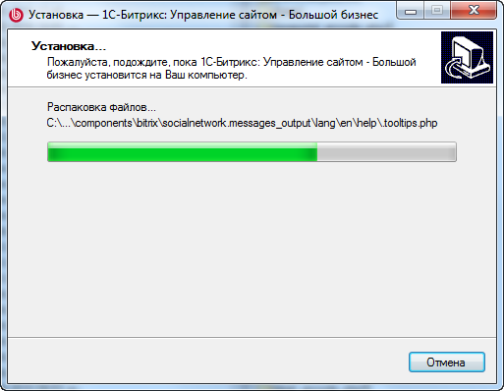
Рис. 1.8 Установка продукта
По завершению процесса откроется последнее окно с уведомлением об успешной установке.

Шестой шаг мастера (завершение установки)
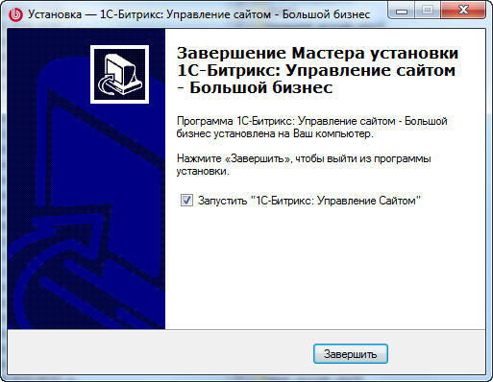
Рис. 1.9 Последний шаг Мастера установки
Данное окно (Рис. 1.9) информирует о завершении установки приложения "1С-Битрикс: Управление сайтом" на ваш компьютер.
- Для запуска приложения непосредственно после окончания установки, поставьте флаг в поле Запустить "1С-Битрикс: Управление сайтом".
- Для выхода из программы установки нажмите кнопку Завершить.

Запуск приложения

Первый запуск
При первом запуске приложения откроется браузер, в котором продолжится установка "1С-Битрикс: Управление сайтом".
Если вы устанавливали продукт на имеющееся у вас веб-окружение, то будет запущен первый шаг Мастера установки продукта (см. главу Установка продукта "1С-Битрикс: Управление сайтом"). По окончании работы этого мастера будет запущен Мастер создания сайта.
Если продукт был установлен вместе с пакетом "Битрикс: Веб-окружение", то дополнительная установка будет содержать шесть шагов, при этом:
- для инсталлятора ознакомительной версии (***_encode_php5.exe) первый шаг установки – это регистрация продукта.
- для инсталлятора коммерческой версии (***_source.exe) первый шаг – это ввод лицензионного ключа.

Последующие запуски
Последующий запуск приложения осуществляется:
- при помощи ярлыка на рабочем столе , если он был создан в процессе установки приложения;
- через меню Пуск (Пуск > Программы > Битрикс Веб-окружение > Битрикс Веб-окружение);
Посредством запуска файла BitrixEnv.exe, расположенного в каталоге установки приложения (C:\Program Files\Bitrix Environment\).

Начало работы
После запуска приложения внизу экрана на панели инструментов отобразится ярлык "Битрикс Веб-окружение" (Рис. 1.10):
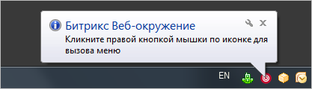
Рис. 1.10 Значок системы в области уведомлений
Данный значок на панели инструментов оповещает о запуске всех процессов, необходимых для работы приложения. Теперь можно приступать к работе.
- Нажмите правой кнопкой мышки на ярлык для вызова контекстного меню (Рис. 1.11):
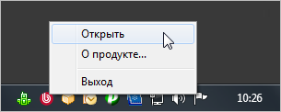
Рис. 1.11 Меню управления
Меню включает следующие пункты:
- Открыть - позволяет осуществить запуск публичного (доступного посетителям) раздела сайта;
- О продукте - осуществляет переход на сайт компании "1С-Битрикс" для получения дополнительной информации о продукте;
- Выход - завершение работы приложения "Битрикс Веб-окружение".

Установка пакета "Битрикс: Веб-окружение"
Пакет "Битрикс: Веб-окружение" удобно использовать для тестирования ознакомительных версий. Простой и понятный мастер установит все необходимые приложения для работы с продуктом:
- Apache 2.2.8;
- PHP 5.2.6;
- MySQL 5.0.51;
- ZendOptimizer 3.3.0;
- eAccselerator 0.9.5.

Предварительные операции
Для того чтобы скачать пакет "Битрикс: Веб-окружение", выполните следующие действия:
- Перейдите по ссылке http://www.1c-bitrix.ru/download/cms.php#tab-env-link.
- Нажмите ссылку Скачать (Рис. 2.12).
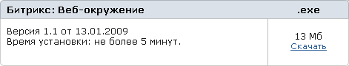
Рис. 2.12 Загрузка дистрибутива пакета "Битрикс: Веб-окружение"
- В открывшемся диалоговом окне выберите вариант Сохранить.
- Сохраните загружаемый файл с именем bitrix_env.exe.
- Запустите приложение. Откроется окно Мастера установки веб-окружения.

Мастер установки веб-окружения
Мастер установки обеспечивает пошаговую установку "Битрикс: Веб-окружение", что делает процесс понятным и не требующим больших затрат времени. Вся установка занимает не более 5 минут.
Для навигации по шагам мастера используются кнопки Далее и Назад. Кнопка Далее позволяет перейти к следующему шагу. Кнопка Назад позволяет вернуться к предыдущему шагу для изменения настроек и введенных данных. Кнопка Отменить прерывает процесс установки.

Первый шаг установки (начало установки)
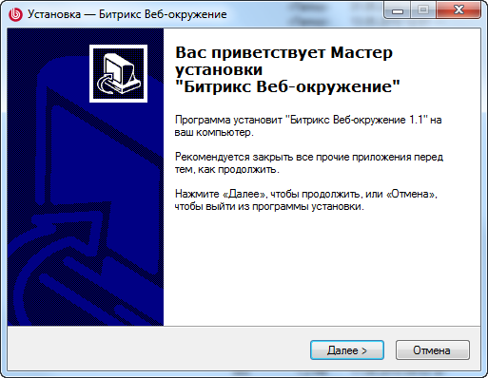
Рис. 2.13 Первый шаг Мастера установки «Битрикс: Веб-окружение»
Стартовое окно информирует о начале процесса установки и выводит общую информацию о продукте, а также рекомендации по установке (Рис. 2.13).
- Нажмите кнопку Далее. Откроется следующий шаг Мастера.

Второй шаг установки (лицензионное соглашение)
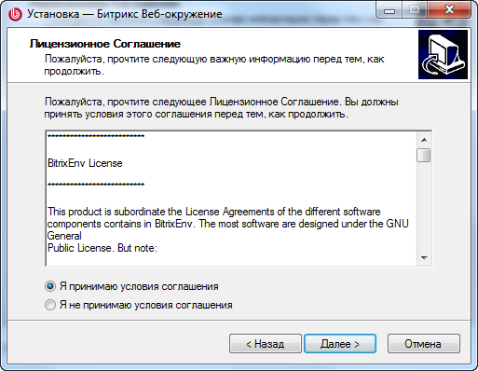
Рис. 2.14 Лицензионное соглашение
В данном окне выводится текст Лицензионного соглашения (Рис. 2.14). Вам необходимо внимательно ознакомиться с текстом соглашения и, если вы принимаете условия данного Лицензионного соглашения, то:
- Поставьте флаг в поле Я принимаю условия соглашения.
- Для перехода к следующему шагу нажмите кнопку Далее.

Третий шаг установки (выбор папки для установки)
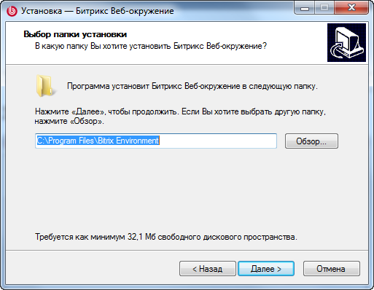
Рис. 2.15 Выбор директории для установки
- Выберите директорию, в которую будет установлен программный продукт (Рис. 2.15). По умолчанию Мастер установки предлагает установить "Битрикс: Веб-окружение" в директорию C:\Program Files\Bitrix Environment. Чтобы изменить директорию, нажмите кнопку Обзор и выберите папку, в которую должна быть выполнена установка приложения.
- Для перехода к следующему шагу нажмите кнопку Далее.

Четвертый шаг установки (создание ярлыков)
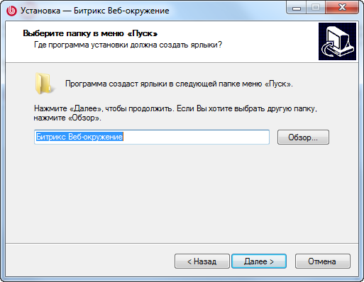
Рис. 2.16 Создание ярлыков в меню Пуск
На данном шаге выполняется создание директорию в меню Пуск, в которой будут созданы ярлыки приложения (Рис. 2.16). По умолчанию это директория Битрикс Веб-окружение. Чтобы изменить директорию, нажмите кнопку Обзор и выберите папку, в которой должны быть созданы ярлыки приложения.
- Для перехода к следующему шагу нажмите кнопку Далее.

Пятый шаг установки (дополнительные действия)
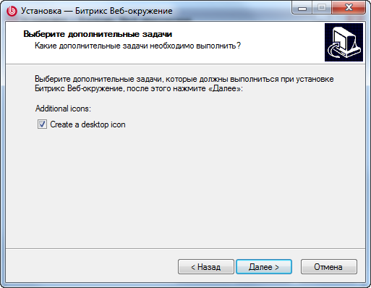
Рис. 2.17 Дополнительные задачи установки
- Если вы хотите создать на рабочем столе ярлык для запуска приложения, то установите флаг в поле Create a desktop icon (Рис. 2.17).
- Для перехода к следующему шагу нажмите кнопку Далее.

Шестой шаг установки (настройка параметров запуска веб-сервера)
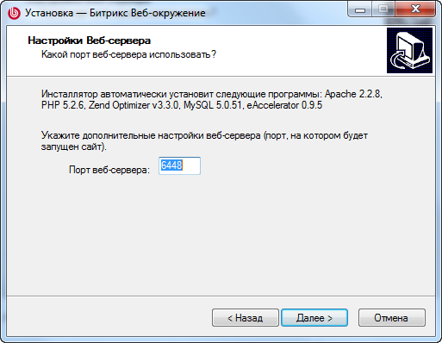
Рис. 2.18 Настройки Веб-сервера
На этом шаге вы можете изменить порт, который будет использоваться веб-сервером Apache (Рис. 2.18).
По умолчанию предлагается использовать порт 6448. Виртуальный сервер может быть настроен на любой другой порт (например, 6447) при условии, что данный порт не используется другим приложением (например, IIS).
- Для продолжения установки нажмите кнопку Далее.

Седьмой шаг установки (установка приложения)
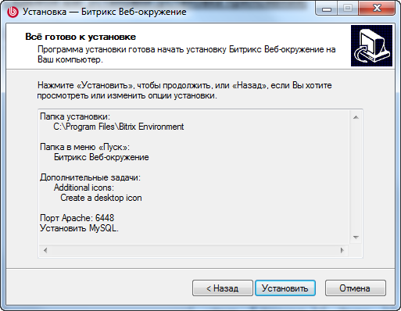
Рис. 2.19 Все готово к установке
- На этом шаге проверьте параметры установки "Битрикс: Веб-окружение" (Рис. 2.19). При необходимости вернитесь назад и измените параметры.
- Нажмите кнопку Установить. Начнется процесс установки (Рис. 2.20):
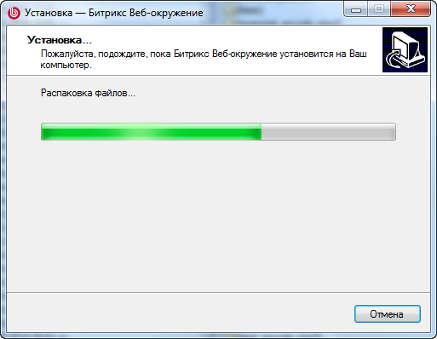
Рис. 2.20 Установка пакета "Битрикс: Веб-окружение"
Подождите, пока Мастер установки скопирует и установит файлы на ваш компьютер.

Восьмой шаг установки (завершение установки)
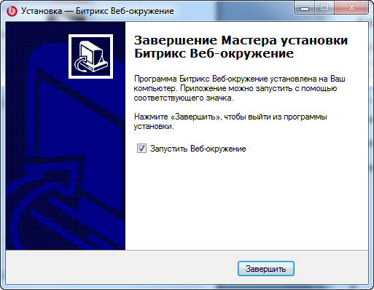
Рис. 2.21 Завершение Мастера установки
Данное окно информирует о завершении установки приложения "Битрикс: Веб-окружение" на ваш компьютер (Рис. 2.21).
- Если вы хотите запустить приложение непосредственно после окончания установки, то поставьте флаг в поле Запустить Веб-окружение.
- Для выхода из программы установки нажмите кнопку Завершить.

Установка продукта "1С-Битрикс: Управление сайтом"
Продукт поставляется в виде архивов .zip и .tar.gz для версий PHP 5. При выборе версии PHP обратите внимание на соответствие с используемым сервером. Например, если у вас установлен пакет "Битрикс: Веб-окружение", то следует использовать архив "1С-Битрикс: Управление сайтом" версии PHP 5.
- Для начала установки загрузите архивные файлы продукта "1C-Битрикс: Управление сайтом" на сервер.
- Распакуйте архив в корневой каталог вашего портала. Для распакованных файлов продукта вам потребуется примерно 60-120 Мб свободного дискового пространства в зависимости от редакции продукта. Для оценки полного размера необходимо дополнительно прибавить размер самого архива.
Для успешной установки и функционирования продукта серверное программное обеспечение должно удовлетворять минимальным техническим требованиям продукта:
- Если необходимо, установите Apache и настройте его для работы с PHP. Минимальным требованием продукта является наличие Apache версии 1.3 и выше и PHP версии 5.0.0 и выше.
- Если необходимо, установите СУБД (MySQL версии 4.1.11 и выше, Oracle 10g и выше или MSSQL 9.0 (2005) и выше).
- Если вы устанавливаете пробную или кодированную версию продукта, установите и настройте бесплатный Zend Optimizer версии 3.3.0 и выше.
- Для установки Oracle-версии продукта удостоверьтесь в наличии клиентской части Oracle 9 (или выше) и создайте нового пользователя.
- Если вы переустанавливаете систему, необходимо очистить базу данных от таблиц.
- Убедитесь, что на диске есть дополнительно 10 Мб свободного дискового пространства для работы системы обновлений.
Для начала процесса установки продукта выполните следующее:
- Откройте страницу http://<ваш_сайт>/index.php в браузере, заменив фразу <ваш_сайт> на реальный адрес вашего сайта.
- Следуйте инструкциям Мастера установки.

Мастер установки "1C-Битрикс: Управление сайтом"

Первый шаг установки (начало установки)
Первое окно Мастера установки информирует о начале процесса инсталляции и выводит основную информацию о продукте (Рис. 3.22).
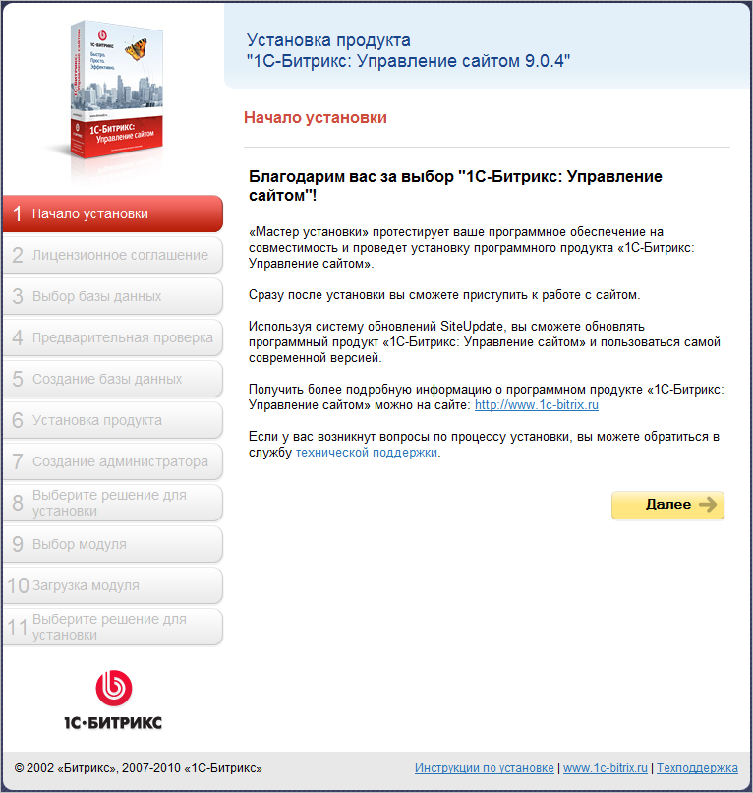
Рис. 3.22 Первый шаг Мастера установки
- Для продолжения установки нажмите кнопку Далее.

Второй шаг установки (лицензионное соглашение)
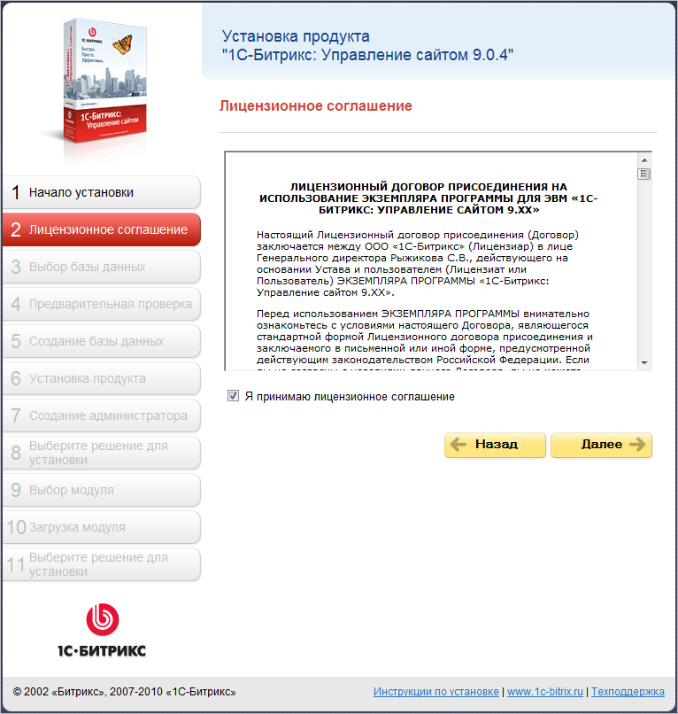
Рис. 3.23 Второй шаг - Лицензионное соглашение
- Внимательно ознакомьтесь с текстом Лицензионного соглашения (Рис. 3.23). Если вы согласны с его условиями, то установите флаг в поле Я принимаю лицензионное соглашение.
- Для продолжения установки нажмите кнопку Далее.

Третий шаг установки (ввод лицензионного ключа и выбор базы данных)
На данном шаге выполняется ввод лицензионного ключа, а также выбирается база данных, поддержка которой будет осуществляться в системе (Рис. 3.24).
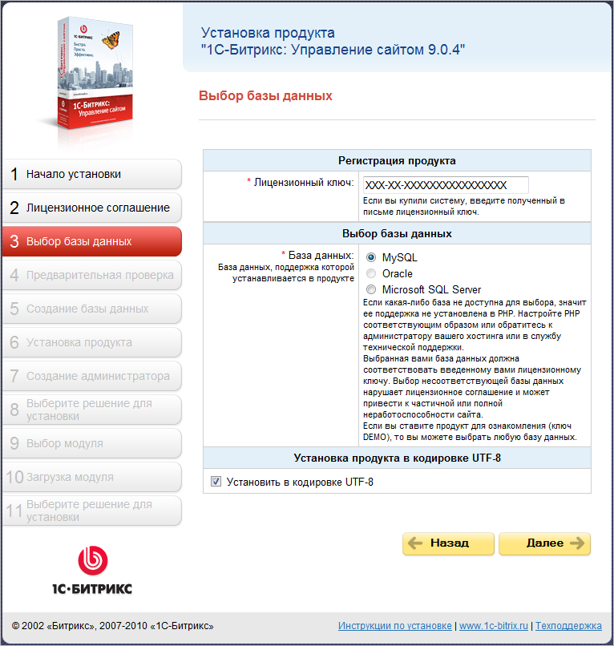
Рис. 3.24 Третий шаг Мастера установки
- В поле Лицензионный ключ введите полученный при покупке лицензионный ключ продукта. Если вы устанавливаете продукт для ознакомления, то оставьте значение поля равным DEMO.
- В поле База данных - выберите базу данных, поддержка которой будет осуществляться в системе.
- Примечание: при установке продукта обратите внимание на то, что база данных MSSQL будет доступна для выбора в том случае, если в системе настроена поддержка ODBC. Для выбора базы данных Oracle необходимо наличие библиотеки OCI8 (а точнее файла php_oci8.dll). Если система не соответствует указанным требованиям, то базы данных MSSQL и Oracle будут недоступны.
Для баз данных Oracle и MySQL доступна кодировка UTF-8. Для ее подключения установите флажок в поле Установить в кодировке UTF-8. Для корректной поддержки кодировки UTF необходимо проверить, установлен ли в PHP модуль mbstring. Для этого в настройках PHP должно быть:
либо
- в файле php.ini:
mbstring.func_overload=2
mbstring.internal_encoding=UTF-8
либо
- в файле .htaccess:
php_value mbstring.func_overload 2
php_value mbstring.internal_encoding UTF-8
- Для продолжения установки нажмите кнопку Далее.

Четвертый шаг установки (предварительная проверка)
Выполняется проверка системы на соответствие минимальным техническим требованиям продукта, права доступа к диску, а также даются рекомендации по настройке системы для оптимальной работы сайта (Рис. 3.25).
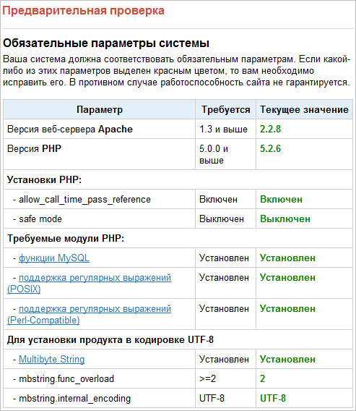
Рис. 3.25 Обязательные параметры системы
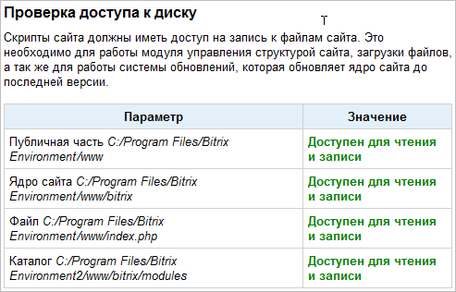
Рис. 3.26 Проверка доступа к диску
Если ваша система не соответствует минимальным техническим требованиям, то наверху экрана появится красная надпись, описывающая несоответствие. Более подробное описание несоответствия находится в теле страницы. Вы не сможете продолжить установку продукта до устранения несовместимостей.
- Примечание: при установке продукта в кодировке UTF-8 значение параметра mbstring.func_overload должно быть равно 2.
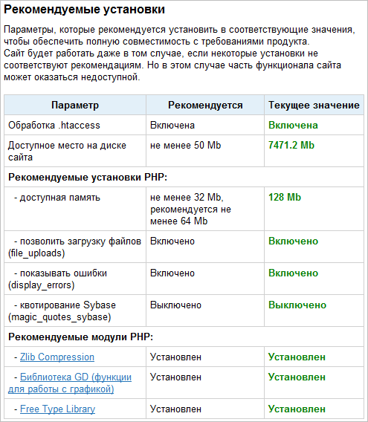
Рис. 3.27 Рекомендуемые установки
Если ваша система не соответствует рекомендованным настройкам системы (Рис. 3.27), то дальнейшая инсталляция возможна. Список таких несоответствий отобразится в теле страницы. Однако после установки рекомендуется привести систему в соответствие с рекомендованными настройками (в дальнейшем, проверить настройки системы можно в форме Проверка сайта административного раздела).
- Для продолжения установки нажмите кнопку Далее.

Пятый шаг установки (создание базы данных)
На данном этапе выполняется создание конфигурационного файла соединения с базой данных и загрузка данных в базу. В зависимости от выбранного типа базы данных поля в группе Параметры базы данных будут отличаться. Неизменными будут поля секции Дополнительные параметры.
Параметры базы данных MySQL:
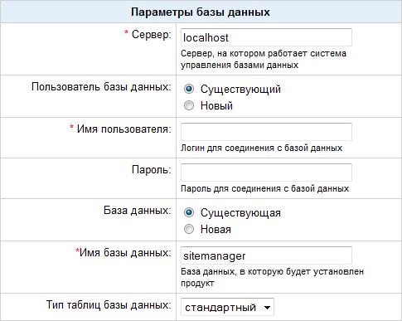
Рис. 3.28 Создание конфигурационного файла для MySQL
На данном шаге устанавливаются параметры связи с базой данных (Рис. 3.28).
Если вы устанавливаете продукт "1С-Битрикс: Управление сайтом" на локальный компьютер с уже установленными приложениями для его корректной работы (Apache, PHP, MySQL, Zend Optimizer для пробной версии) либо на пакет "Битрикс: Веб-окружение", то заполняйте поля следующим образом:
- Сервер: сервер, на котором работает система управления базами данных (СУБД), в данном случае MySQL. Для локального компьютера этот параметр обычно имеет значение localhost с портом, на котором работает MySQL, в формате localhost:[номер_порта]. Номер порта можно найти в конфигурационных файлах MySQL. Например, при установке продукта "1С-Битрикс: Управление сайтом" на пакет "Битрикс: Веб-окружение" в данном поле введите localhost:31006.
- Пользователь базы данных: выберите создать нового пользователя;
- Имя пользователя: введите произвольное имя (логин) пользователя СУБД для доступа к базе данных.
- Пароль: пароль пользователя для доступа к базе данных.
- База данных: создать новую базу.
- Имя базы данных: имя создаваемой базы данных. Любое имя на латинице.
- Тип таблиц базы данных: для большинства случаев подойдет тип стандартный.
- В дополнительной группе Параметры администратора базы данных в поле Логин введите root, а поле Пароль оставьте пустым.
Если вы устанавливаете продукт на сервере, то данные для полей параметров базы данных вам надо запросить у службы поддержки удаленного сервера и заполнить поля:
- Сервер: укажите сервер, на котором работает система управления базами данных (СУБД).
- Пользователь базы данных: переключатель определяет, создавать ли нового пользователя базы данных в процессе установки или использовать данные существующего пользователя.
- Имя пользователя: имя (логин) пользователя СУБД для доступа к базе данных.
- Пароль: пароль пользователя для доступа к базе данных.
- База данных: переключатель определяет: создавать ли новую базу данных в процессе установки или использовать существующую.
- Имя базы данных: имя базы данных, в которую будет установлен продукт.
- Тип таблиц базы данных: выбор между различными типами таблиц для базы данных.
- Примечание: если в процессе установки необходимо создать нового пользователя или новую базу данных, то требуется ввести Логин и Пароль администратора базы данных. Если базы данных ранее не было создано, то обязательно необходимо выбрать новая в поле База Данных. Как правило, база данных создается на сервере самой службой хостинга. Вам нужно лишь только получить имя и параметры доступа к ней.
Параметры базы данных Oracle:
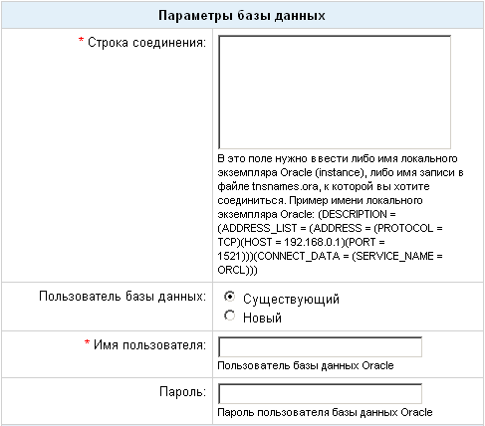
Рис. 3.29 Создание конфигурационного файла для Oracle
- Заполните поля (Рис. 3.29):
- Строка соединения: в это поле нужно ввести либо имя локального экземпляра Oracle (instance), либо имя записи в файле tnsnames.ora, соединение с которой вы желаете установить. Пример имени локального экземпляра Oracle:
(DESCRIPTION = (ADDRESS_LIST = (ADDRESS = (PROTOCOL = TCP)(HOST = 000.000.0.00)(PORT = 0000)))(CONNECT_DATA = (SERVICE_NAME = BX)))
- Пользователь базы данных: переключатель определяет, создавать ли нового пользователя базы данных в процессе установки или использовать данные существующего пользователя.
- Имя пользователя: имя пользователя базы данных СУБД Oracle.
- Пароль: пароль пользователя для доступа к базе данных.
- Примечание: если в процессе установки необходимо создать нового пользователя или новую базу данных, то требуется ввести Логин и Пароль администратора базы данных. Имя и пароль администратора для доступа к базе используются только в момент установки и создания базы данных и пользователя базы данных. Указанные параметры не сохраняются в системе.
Параметры базы данных MSSQL:
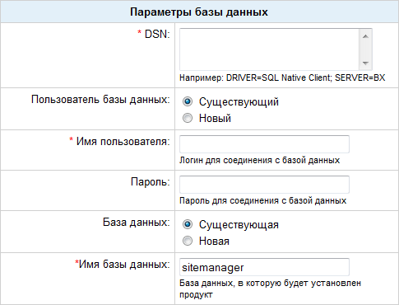
Рис. 3.30 Создание конфигурационного файла для MSSQL
- Заполните поля (Рис. 3.30):
- DSN: указывается строка соединения с сервером, на котором работает система управления базами данных (СУБД). Минимально в строке соединения можно указать параметры драйвера, который используется для подключения и имя сервера. Опционально можно включить в строку соединения имя пользователя, пароль и другие параметры.
- Примечание: при задании строки соединения вместо имени сервера иногда рекомендуется указывать имя пользовательского DSN (предварительно необходимо создать данное соединение). Для локального сервера (продукт устанавливается на тот же сервер, где расположена СУБД) параметр обычно имеет значение localhost.
- Пользователь базы данных: переключатель определяет, создавать ли нового пользователя базы данных в процессе установки или использовать данные существующего пользователя.
- Имя пользователя: имя (логин) пользователя СУБД для доступа к базе данных.
- Пароль: пароль пользователя для доступа к базе данных.
- База данных: переключатель определяет, создавать ли новую базу данных в процессе установки или использовать существующую.
- Имя базы данных: имя базы данных, в которую будет установлен продукт.
- Примечание: если в процессе установки необходимо создать нового пользователя или новую базу данных, то требуется ввести Логин и Пароль администратора базы данных. Имя и пароль администратора для доступа к базе используются только в момент установки и создания базы данных и пользователя базы данных. Указанные параметры не сохраняются в системе.
Дополнительные параметры
Дополнительные параметры определяют права доступа к файлам сайта для всех типов баз данных.
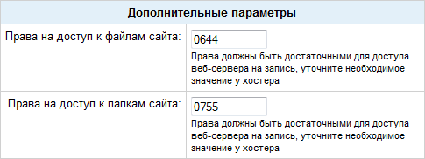
Рис. 3.31 Дополнительные параметры конфигурации системы
- Заполните поля (Рис. 3.31):
- Права на доступ к файлам сайта - права, с которыми будут создаваться файлы. Права должны быть достаточными для доступа веб-сервера на запись. По умолчанию имеет значение 0644;
- Права на доступ к папкам сайта - права, с которыми будут создаваться каталоги. Права должны быть достаточными для доступа веб-сервера на запись. По умолчанию имеет значение 0755.
- Примечание: ручную установку параметров соединения с базой данных вы можете выполнить в файле /bitrix/php_interface/dbconn.php. Файл будет создан после завершения установки.
- Для продолжения установки нажмите кнопку Далее.

Шестой шаг установки (установка продукта)
Автоматический шаг, когда выполняется создание таблиц в базе данных и установка файлов системы. Отслеживание процесса можно вести по графическому индикатору (Рис. 3.32). После завершения процесса создания базы данных система автоматически перейдет к следующему шагу.
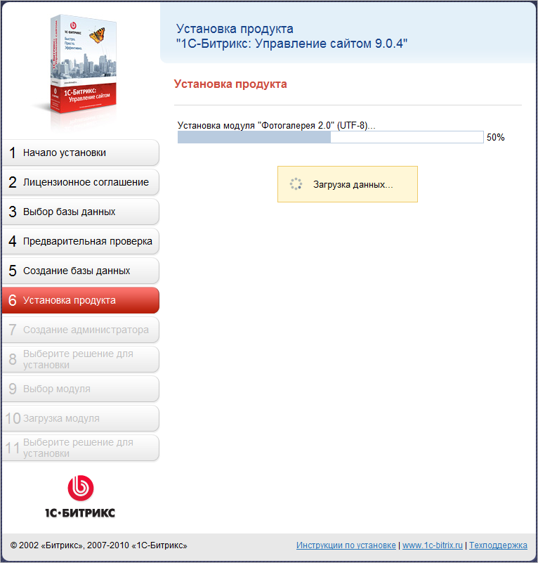
Рис. 3.32 Установка продукта

Седьмой шаг установки (создание администратора)
На данном этапе производится настройка сайта и создается бюджет администратора сайта. Под этим бюджетом будут доступны все функции настройки и управления сайтом. После установки системы вы сможете создать дополнительных пользователей с меньшим количеством прав.
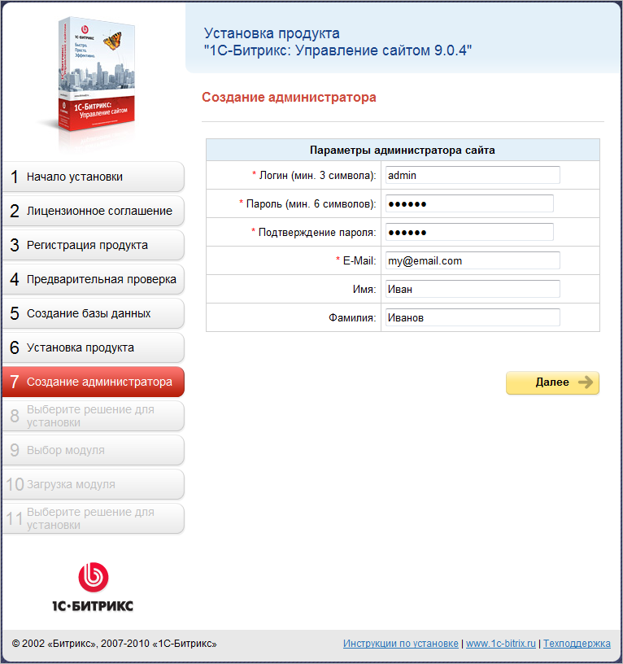
Рис. 3.33 Создание бюджета администратора сайта
- Заполните поля (Рис. 3.33):
- *Логин: логин (имя) администратора сайта для входа в административный раздел сайта. Логин должен быть не короче трех символов. Используйте в логине только латинские буквы и цифры.
- *Пароль: пароль администратора сайта для входа в административный раздел сайта. Пароль должен быть не короче шести символов. Используйте в пароле только латинские буквы и цифры.
- *Подтверждение пароля: введите пароль еще раз для проверки правильности набора.
- *E-Mail: адрес электронной почты администратора сайта (e-mail).
- Примечание: поля, отмеченные *, обязательны для заполнения.
- Имя: имя администратора сайта.
- Фамилия: фамилия администратора сайта.
- Примечание: введенные пароль и логин в дальнейшем будут использоваться администратором для авторизации при входе в систему.
- Для продолжения установки нажмите кнопку Далее.

Восьмой шаг установки (выберите решения для установки)
На данном шаге выполняется выбор решения для установки (Рис. 3.34).
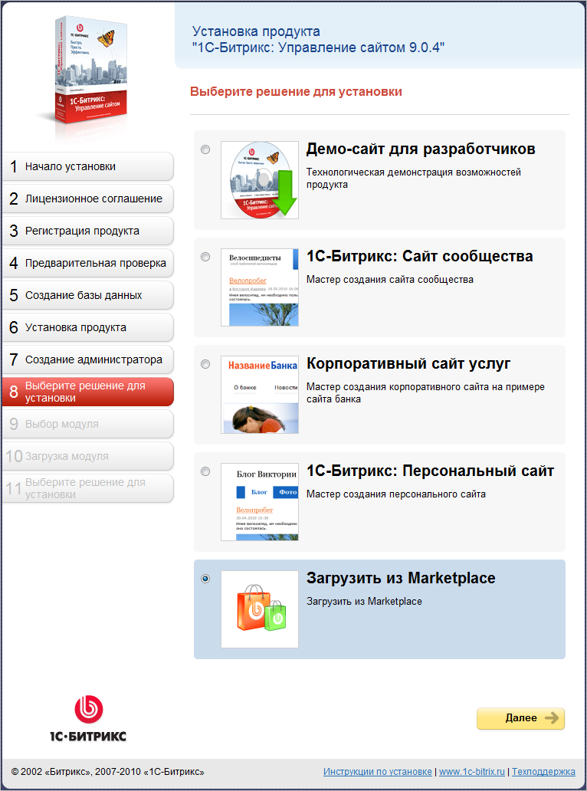
Рис. 3.34 Выбор решения для установки
- Выберите подходящее вам решение.
В зависимости от вашего выбора будет запущен один из мастеров для создания сайта:
- если выбрать решение Демо-сайт для разработчиков, то будет запущен Мастер создания демо-сайта для разработчиков.
- если выбрать решение 1С-Битрикс: Сайт сообщества, то будет запущен Мастер создания сайта сообщества.
1С-Битрикс: Сайт сообщества - это решение для тех, кто создает сайт социального сообщества: клуб любителей кофе, рыбалки, велотуризма и т.д.
- если выбрать решение Корпоративный сайт услуг, то будет запущен Мастер создания корпоративного сайта на примере сайта банка.
Корпоративный сайт услуг - решение для организаций и компаний в сфере услуг для создания корпоративного проекта.
- если выбрать 1С-Битрикс: Персональный сайт, то будет запущен Мастер создания персонального сайта.
1С-Битрикс: Персональный сайт - сайт для пользователя, который хочет создать свое виртуальное представительство в сети.
- Примечание: Мастер создания сайта сообщества и Мастер создания корпоративного сайта на примере сайта банка в руководстве не рассматриваются, так как шаги этих мастеров аналогичны шагам Мастера создания персонального сайта.
- если выбрать Загрузить из Marketplace, то будет осуществлен переход к девятому шагу Мастера установки.
- если выбрать Интернет-магазин или Корпоративный сайт производственной компании, то будет запущен Мастер создания интернет-магазина или Мастер создания корпоративного сайта. Оба эти мастера аналогичны, поэтому будет рассмотрен только Мастер создания интернет-магазина.
Интернет-магазин – сайт для компаний, которые хотят открыть свое торговое представительство в Интернете.
Корпоративный сайт производственной компании – решение для организаций и компаний в сфере производства для создания корпоративного проекта.

Девятый шаг установки (выбор модуля)
На данном шаге выбирается сторонний модуль или мастер создания сайта, который необходимо загрузить из Marketplace (Рис. 3.36).
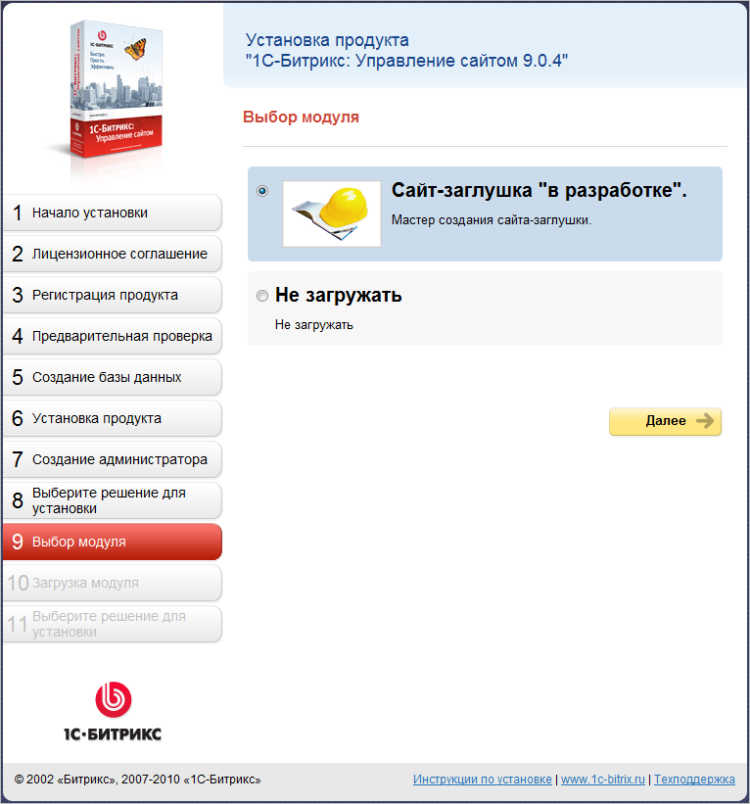
Рис. 3.35 Выбор модуля (мастера)
- Выберите модуль (мастер создания сайта) для загрузки из Marketplace.
- Нажмите кнопку Далее.

Десятый шаг установки (загрузка модуля)
Автоматический шаг, на котором происходит загрузка выбранного вами решения (мастера). Отслеживание процесса можно вести по графическому индикатору (Рис. 3.36).
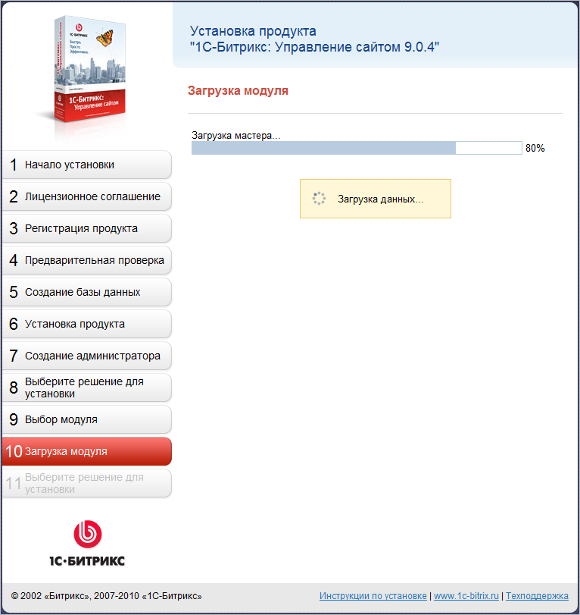
Рис. 3.36 Загрузка модуля (мастера)
После завершения процесса система автоматически перейдет к Мастеру создания сайта-заглушки.

Мастер создания демо-сайта для разработчиков
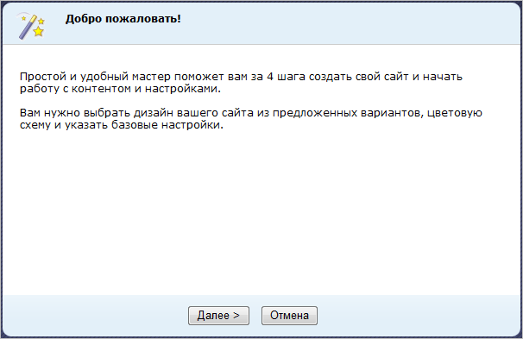
Рис. 3.37 Запуск «Мастера создания сайта»
- Нажмите кнопку Далее (Рис. 3.37).
- Примечание: кнопка Отмена в Мастере создания сайта приведет к тому, что продукт будет установлен в "чистом" виде, без демо-данных. То есть, вы просто увидите страницу с приветственным текстом. Если ваша цель – ознакомление с продуктом, то пользоваться этой кнопкой не рекомендуется.

Первый шаг мастера (дизайн сайта)
На первом шаге выбирается шаблон дизайна для вашего сайта (Рис. 3.38). Шаблоны отличаются внешним оформлением, представленной информацией на главной странице сайта, а также базовыми настройками.
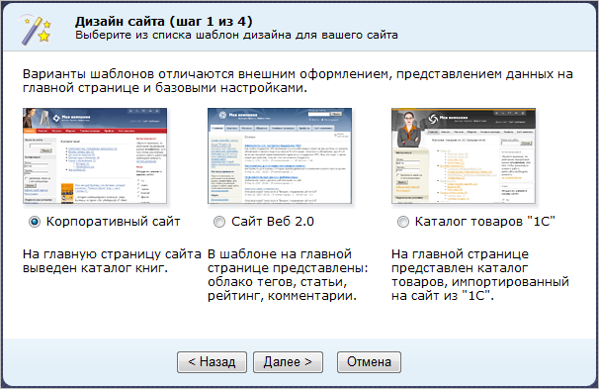
Рис. 3.38 Выбор шаблона дизайна сайта
- Поставьте флажок у выбранного типа шаблона.
- Нажмите кнопку Далее.

Второй шаг мастера (цветовая схема)
На втором шаге работы мастера выбирается цветовая схема для выбранного на первом шаге шаблона дизайна сайта (Рис. 3.39). Для разных типов шаблонов предлагаются разные цветовые схемы.
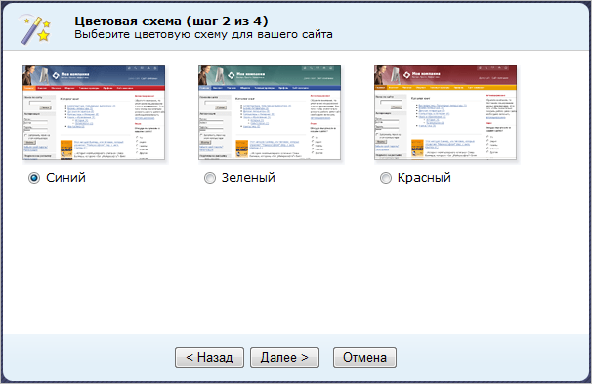
Рис. 3.39 Выбор шаблона дизайна сайта
- Выберите подходящую вам цветовую схему.
- Для перехода к следующему шагу нажмите кнопку Далее.

Третий шаг мастера (данные сайта)
На данном этапе задаются название вашего сайта, слоган и логотип (Рис. 3.40).
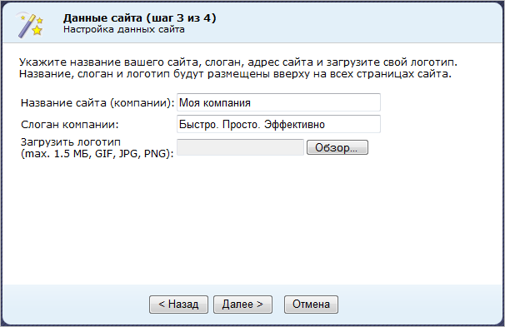
Рис. 3.40 Настройка данных сайта
- Заполните поля Название компании и Слоган компании.
- С помощью кнопки Обзор загрузите логотип компании.
- Примечание: размер загружаемого файла не должен превышать 1,5 Мб, формат файлов должен быть *.gif, *.jpg, *.png.
- Для перехода к следующему шагу нажмите кнопку Далее.

Четвертый шаг мастера (выбор сервисов)
На данном этапе выбираются сервисы, которые необходимы для создаваемого сайта (Рис. 3.41). После выбора модулей можно приступать к установке сайта.
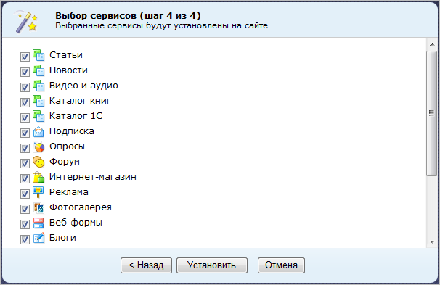
Рис. 3.41 Выбор сервисов для установки
- Снимите флажки с сервисов, которые вы не хотите устанавливать.
- Примечание: если снять флажки со всех сервисов, то будет установлена только Главная страница, страница авторизации и поиск. Впоследствии через административный раздел можно запустить Мастер повторно и установить нужные сервисы и сменить шаблон сайта.
- Для изменения настроек нажмите кнопку Назад, для запуска процесса установки нажмите кнопку Установить.
Следить за ходом установки можно по появившемуся графическому индикатору (Рис. 3.42):
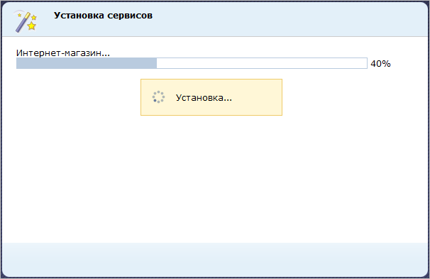
Рис. 3.42 Установка сервисов

Пятый шаг мастера (окончание работы)
После завершения установки выводится информация об успешном завершении работы Мастера создания сайта (Рис. 3.43). Установка продукта завершена.
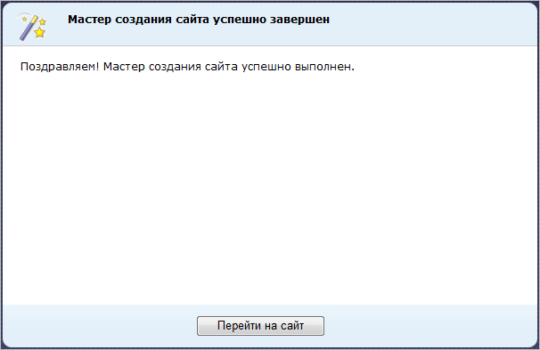
Рис. 3.43 Окончание работы мастера
- Для выхода из мастера нажмите кнопку Перейти на сайт. Откроется публичный раздел созданного демо-сайта.

Мастер создания персонального сайта

Первый шаг мастера (выбор шаблона)
Первое окно информирует о начале работы мастера.
На данном шаге выбирается шаблон дизайна для вашего сайта (Рис. 3.44). Шаблоны отличаются внешним оформлением, а также базовыми настройками.
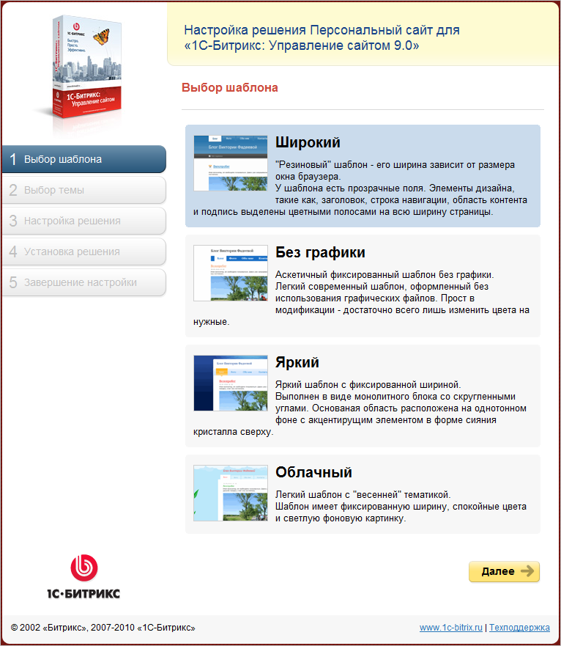
Рис. 3.44 Выбор шаблона
- Выберите подходящий вам шаблон сайта.
- Нажмите кнопку Далее.

Второй шаг мастера (выбор темы)
На этом шаге работы мастера выбирается цветовая тема для выбранного на первом шаге шаблона дизайна сайта. Для разных шаблонов предлагаются разные цветовые схемы (Рис. 3.45).
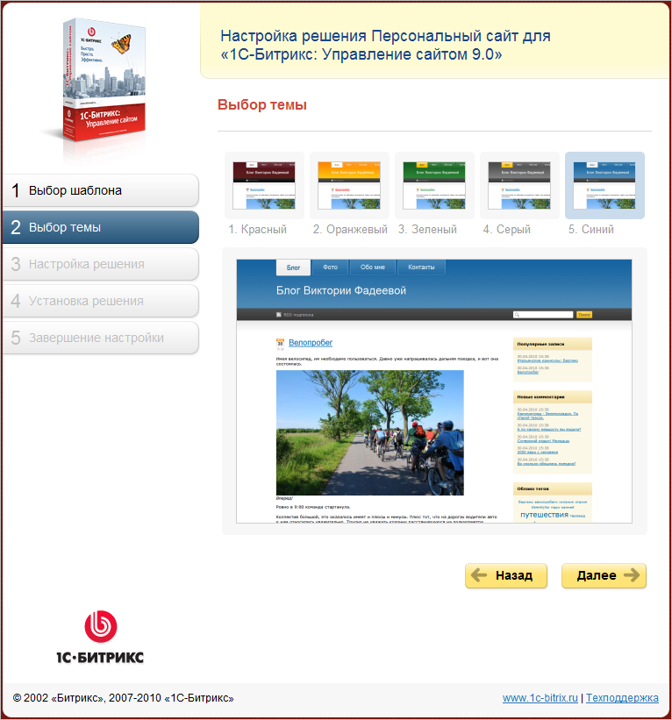
Рис. 3.45 Выбор темы
- Выберите подходящую вам цветовую тему.
- Для перехода к следующему шагу нажмите кнопку Далее.

Третий шаг мастера (настройка решения)
На данном этапе задаются название сайта и владелец сайта (Рис. 3.46).
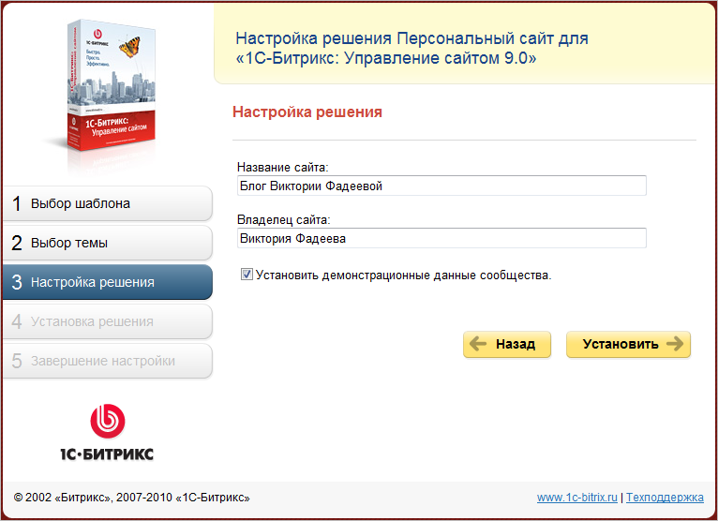
Рис. 3.46 Настройка решения
- Заполните поля Название сайта и Владелец сайта.
- Если вы устанавливаете продукт для ознакомительных целей, то отметьте опцию Установить демонстрационные данные сообщества.
- Для перехода к следующему шагу нажмите кнопку Установить.

Четвертый шаг мастера (установка решения)
Автоматический шаг, на котором устанавливаются все настройки решения. Отслеживание процесса можно вести по графическому индикатору (Рис. 3.47). После завершения процесса установки система автоматически перейдет к следующему шагу.
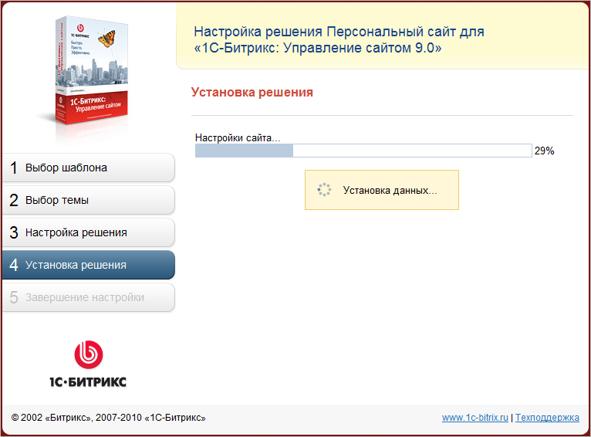
Рис. 3.47 Установка решения

Пятый шаг мастера (завершение установки)
Установка и настройка решения завершена (Рис. 3.48).
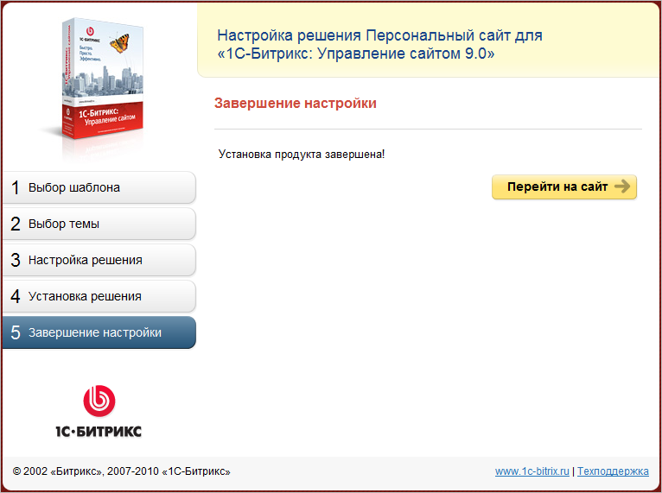
Рис. 3.48 Завершение установки
- Нажмите кнопку Перейти на сайт для перехода на главную страницу сайта.

Мастер создания сайта интернет-магазина
Мастер создания сайта интернет-магазина и Мастер создания корпоративного сайта производственной компании аналогичны друг другу и отличаются только в одном шаге, о чем будет сказано ниже.

Первый шаг мастера (выбор шаблона)
Первый шаг - выбор шаблона.
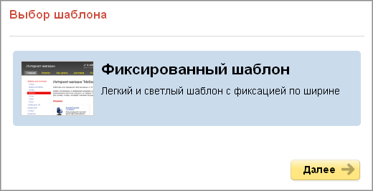
Рис. 3.49 Первый шаг мастера
- Выберите нужный шаблон и нажмите Далее.
- Примечание. На данный момент доступен только один шаблон.

Второй шаг мастера (выбор темы)
Второй шаг - выбор цветовой темы шаблона. При выборе той или иной темы под общим списком тем будет отображаться детальная картинка.
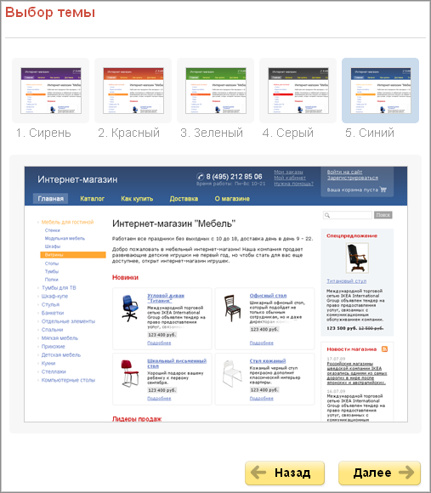
Рис. 3.50 Второй шаг мастера
- Выберите понравившуюся тему и нажмите Далее.

Третий шаг (информация о компании)
Третий шаг для Мастера создания сайта Интернет-магазина и Мастер создания корпоративного сайта производственной компании несколько отличаются.
Третий шаг Мастера создания сайта Интернет-магазина
На третьем шаге вводится информация о сайте (информация, которая будет отображаться на сайте).
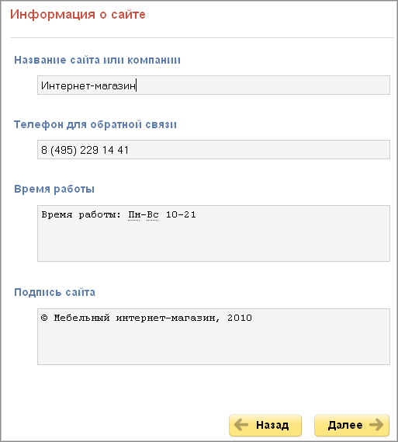
Рис. 3.51 Третий шаг создания Интернет-магазина
- Заполните поля формы и нажмите кнопку Далее.
Третий шаг Мастер создания корпоративного сайта производственной компании
На третьем шаге вводится информация о компании (информация, которая будет отображаться на сайте).
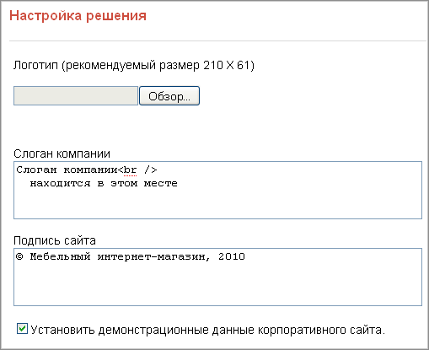
Рис. 3.52 Третий шаг создания сайта корпоративной компании
- Заполните поля формы данными вашей компании.
- Если демоданные для ознакомления с работой сайта вам не нужны, то снимите флажок с поля Установить демонстрационные данные корпоративного сайта.
- Нажмите кнопку Далее.

Четвертый шаг (настройка данных магазина)
Четвертый шаг в Мастере создании корпоративного сайта производственной компании отсутствует. Он есть только в Мастере создания интернет-магазина.
Четвертый шаг - ввод служебных данных интернет-магазина.
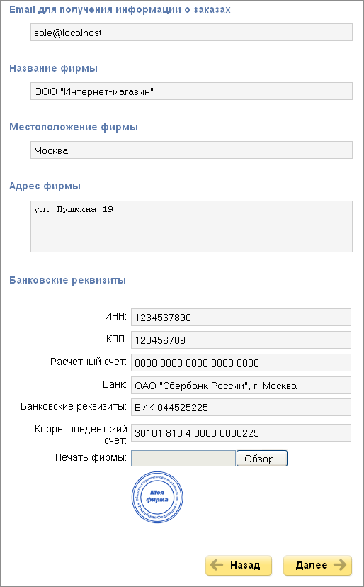
Рис. 3.53 Четвертый шаг мастера
- Заполните поля формы и нажмите кнопку Далее.

Пятый шаг (выбор типа плательщиков)
Пятый шаг в Мастере создании корпоративного сайта производственной компании отсутствует. Он есть только в Мастере создания интернет-магазина.
Пятый шаг - выбор типа плательщика.
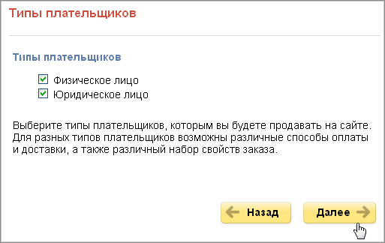
Рис. 3.54 Пятый шаг
- Выберите нужный тип (типы) плательщика и нажмите кнопку Далее.

Шестой шаг (настройка оплаты и доставки)
Шестой шаг в Мастере создании корпоративного сайта производственной компании отсутствует. Он есть только в Мастере создания интернет-магазина.
На шестом шаге производится выбор способов оплаты и доставки, которые будут использоваться в работе Интернет-магазина.
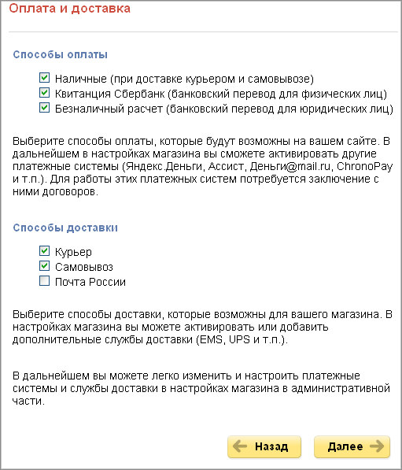
Рис. 3.55 Шестой шаг
- Выберите способы оплаты и способы доставки и нажмите кнопку Далее.

Седьмой шаг (завершение установки)
На седьмом шаге система автоматически установит выбранное и настроенное решение.
- Для выхода из мастера нажмите кнопку Перейти на сайт. Откроется публичный раздел созданного сайта.

Мастер создания сайта-заглушки

Первый шаг мастера (настройка решения)
На первом шаге мастера задаются основные настройки решения (Рис. 3.56).
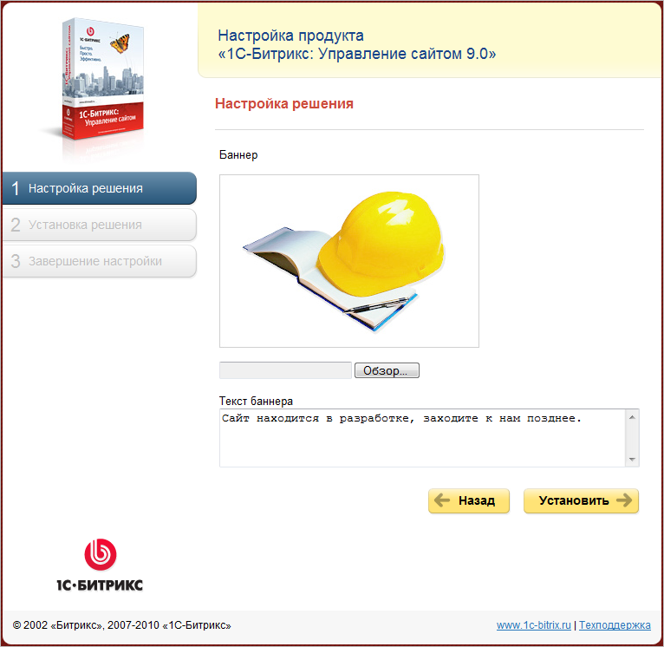
Рис. 3.56 Настройка решения
- Загрузите Баннер, если это необходимо.
- Задайте Текст баннера.
- Нажмите кнопку Далее.

Второй шаг мастера (установка решения)
Автоматический шаг, на котором устанавливаются все настройки решения. Отслеживание процесса можно вести по графическому индикатору (Рис. 3.57). После завершения процесса установки система автоматически перейдет к следующему шагу.
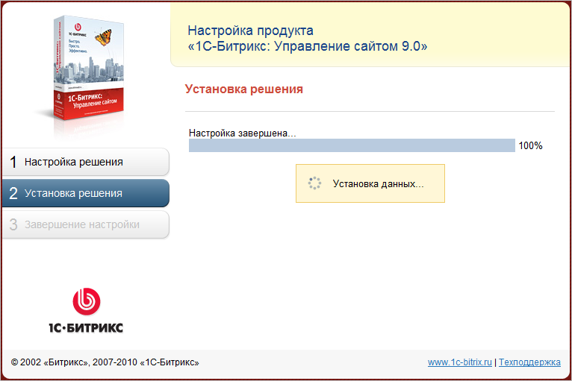
Рис. 3.57 Установка решения

Третий шаг мастера (завершение настройки)
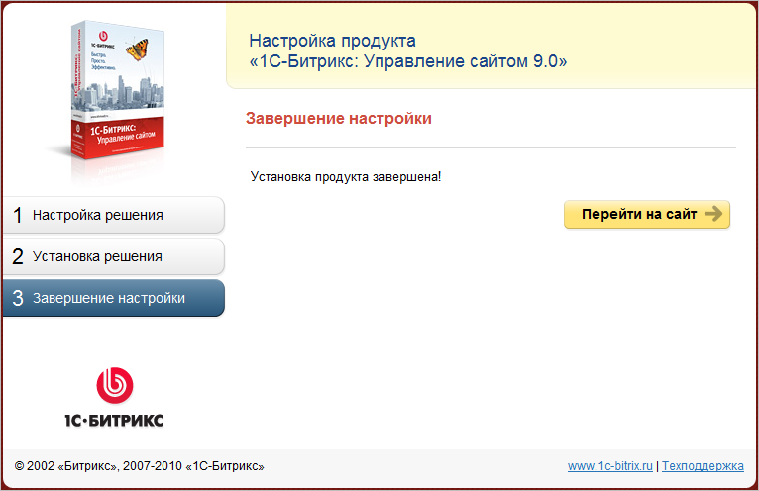
Рис. 3.58 Завершение настройки решения
- Для выхода из мастера нажмите кнопку Перейти на сайт. Откроется публичный раздел созданного демо-сайта.

Установка нескольких продуктов на одно веб-окружение
Если у вас есть необходимость запустить на локальном компьютере несколько продуктов "1С-Битрикс: Управление сайтом" (например, несколько редакций) или просто другие сайты, работающие на Apache, то это возможно реализовать в рамках одного пакета "Битрикс: Веб-окружение". Для этого выполните следующее:
- Создайте папку в имеющемся у вас веб-окружении, например, в C:\Program Files\Bitrix Environment\ (папка может быть под любым названием).
- Добавьте в файл httpd.conf (C:\Program Files\Bitrix Environment\apache\conf\) следующие строки:
Listen 81
<VirtualHost *:81>
ServerName localhost
DocumentRoot "C:\Program Files\Bitrix Environment\имя_папки"
</VirtualHost>
где 81 - порт. Порт должен быть прописан дважды: в строке Listen и в строке VirtualHost. При создании виртуального хоста можно указать любой незанятый порт из диапазона 1 - 65535.
- Примечание: копирование содержимого во вновь созданную папку возможно при запущенном "Битрикс: Веб-окружение".
- Примечание: число сайтов, которые могут работать по такому варианту не ограничено. Для каждого сайта необходимо создавать свою папку, добавлять свою отредактированную запись в файл httpd.conf с указанием отдельного порта на каждый сайт.
- Также следует найти и изменить следующую секцию:
<Directory>
Options FollowSymLinks
AllowOverride None
</Directory>
- В строке AllowOverride поменяйте атрибут None на All.
- После этого необходимо перезапустить "Битрикс: Веб-окружение".
Запуск сайта производится по адресу http://localhost:81, где порт должен соответствовать установленному вами номеру.

Установка продукта с помощью BitrixSetup
Установка "1С-Битрикс: Управление сайтом" на удаленный сервер возможна с помощью загрузки дистрибутива по протоколу FTP и с помощью скрипта BitrixSetup. Для загрузки по FTP достаточно скачать и распаковать на локальном компьютере коммерческую или пробную версию. Затем с помощью любого FTP-клиента загрузить дистрибутив в корневую папку вашего веб-сервера. Либо закачать архив на удаленный сервер и распаковывать уже там.
Но во избежание возможных ошибок при загрузке, а также частой проблемы с различием прав доступа пользователя FTP и пользователя сервера Apache мы рекомендуем использовать скрипт BitrixSetup.
С помощью скрипта BitrixSetup вы сможете загрузить дистрибутив пробной или коммерческой версии продукта с сайта www.1c-bitrix.ru непосредственно на ваш сайт, не скачивая архив с дистрибутивом на локальный компьютер. Кроме того, скрипт позволяет автоматически распаковать дистрибутив при отсутствии возможности доступа к сайту по SSH или с помощью внешних программ.
- Перейдите по ссылке http://www.1c-bitrix.ru/download/cms.php#tab-bitrixsetup-link.
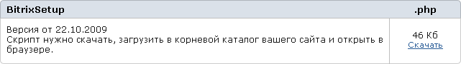
Рис. 5.59 Загрузка скрипта BitrixSetup
- Нажмите ссылку Скачать (Рис. 5.59).
- В открывшемся диалоговом окне выберите вариант Сохранить.
- Сохраните загружаемый файл с именем bitrixsetup.php.
- Установите FTP соединение с сервером на вашем хостинге.
- Загрузите сохраненный на локальном компьютере файл bitrixsetup.php в корневую директорию вашего сайта на хостинге.
- Откройте страницу http://<ваш сайт>/bitrixsetup.php в браузере, заменив строку <ваш сайт> на реальный адрес вашего сайта. В браузере отобразиться страница загрузки дистрибутива (Рис. 5.60).
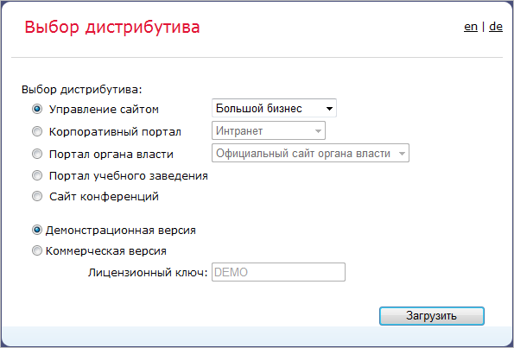
Рис. 5.60 Загрузка дистрибутива на веб-сервер
- Примечание: убедитесь, что веб-сервер обладает достаточными правами для создания и записи файлов на хостинге.
- В поле Выбор дистрибутива выберите Управление сайтом и с помощью выпадающего списка укажите редакцию продукта, которую вы хотите установить.
- Укажите версию продукта, которая вам необходима: демонстрационная или коммерческая.
Если вы выбрали коммерческую версию, то введите лицензионный ключ в поле Лицензионный ключ.
- Нажмите кнопку Загрузить. Начнется процесс загрузки дистрибутива на сайт.
С помощью скрипта BitrixSetup будет установлено соединение вашего сервера непосредственно с сервером компании "1С-Битрикс". Дистрибутив выбранной редакции продукта будет скопирован в корневую директорию сайта на вашем хостинге и автоматически распакован.
С помощью кнопки Назад вы сможете вернуться в раздел Выбор дистрибутива, чтобы изменить значения параметров загрузки (например, редакцию дистрибутива).
После загрузки дистрибутива на сайт он будет автоматически распакован, а затем в браузере откроется окно Мастера установки продукта (см. главу Мастер установки продукта "1С-Битрикс: Управление сайтом").
- Примечание: в целях безопасности скрипт bitrixsetup.php будет удален из корневого каталога вашего сайта автоматически после распаковки дистрибутива.

Регистрация продукта
Перед началом использования коммерческой версии системы вам необходимо произвести активацию лицензионного ключа. Для демо-версии этот шаг не обязателен, но рекомендуется.

Регистрация коммерческого продукта
Выполнив данную операцию, вы получите доступ к последним обновлениям системы, а также к службе Технической поддержки компании "1С-Битрикс", где вы сможете получить консультацию по вопросам, связанным с функциональными возможностями, настройкой и работой системы.
Зарегистрировав вашу копию продукта, вы также получите доступ к закрытому форуму компании, где вы сможете принять участие в обсуждении интересующей вас темы, а также вынести на обсуждение возникший у вас вопрос.
Для регистрации:
- Перейдите в Панель управления.
- Перейдите на страницу Обновления (Настройки > Обновления). Откроется форма для получения обновлений.
В этой форме вы увидите сообщение об ошибке (Рис. 6.61):
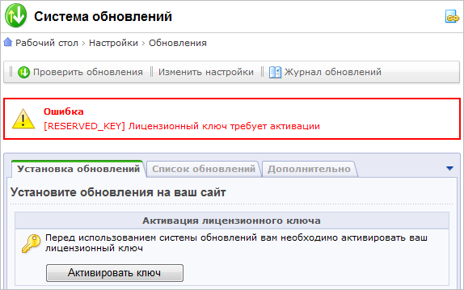
Рис. 6.61 Уведомление об ошибке
- Для выполнения активации нажмите кнопку Активировать ключ. Откроется форма следующего вида (Рис. 6.62):
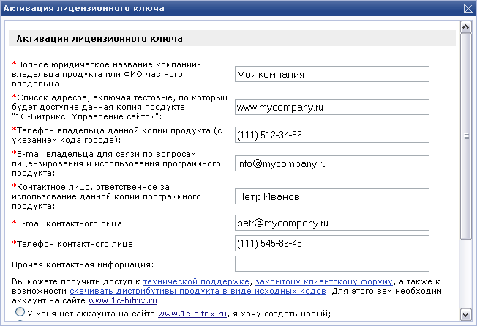
Рис. 6.62 Форма активации продукта
- Заполните поля:
- *Полное юридическое название компании-владельца продукта или ФИО частного лица: укажите название организации, которая является владельцем ключа. В случае если владельцем ключа является частное лицо, в данном поле указывается его имя;
- *Список адресов, включая тестовые, по которым будет доступна данная копия продукта: укажите адреса порталов, управление которыми будет осуществляться с помощью системы с данным лицензионным ключом;
- *Телефон владельца данной копии продукта: укажите номер контактного телефона вместе с кодом города владельца продукта;
- *E-mail владельца для связи по вопросам лицензирования и использования программного продукта: укажите адрес электронной почты, по которому, в случае необходимости, сотрудники компании "1С-Битрикс" смогут связаться с вами;
- *Контактное лицо, ответственное за использование данной копии программного продукта: укажите ФИО ответственного контактного лица;
- *E-mail контактного лица: укажите адрес электронной почты контактного лица;
- *Телефон контактного лица: укажите телефон контактного лица;
- Примечание: поля, отмеченные *, обязательны для заполнения.
- Прочая контактная информация: в данном поле вы можете указать дополнительную контактную информацию: адреса электронной почты, почтовый адрес, номера контактных телефонов и т.д.;
- У меня нет аккаунта на сайте www.1с-bitrix.ru, я хочу создать новый: если вы не являетесь зарегистрированным пользователем на сайте компании "1С-Битрикс", то установите флаг в данное поле. После активации лицензионного ключа вы будете зарегистрированы на сайте компании с указанными в нижеследующих полях регистрационными данными. Используя указанные регистрационные данные, вы можете обратиться в службу Технической поддержки компании "1С-Битрикс", а также получить доступ к закрытому форуму на сайте компании.
- Я зарегистрирован на сайте…: отметьте эту опцию, если вы зарегистрированы на сайте www.1с-bitrix.ru и укажите ваш логин.
- Нажмите Активировать ключ. Лицензия активируется, вы можете приступать к работе с вашим сайтом.

Регистрация пробной (DEMO) версии продукта
Если вы устанавливаете пробную версию продукта, при переходе на страницу Обновления вы увидите сообщение о том, что лицензия не найдена (Рис. 6.63):
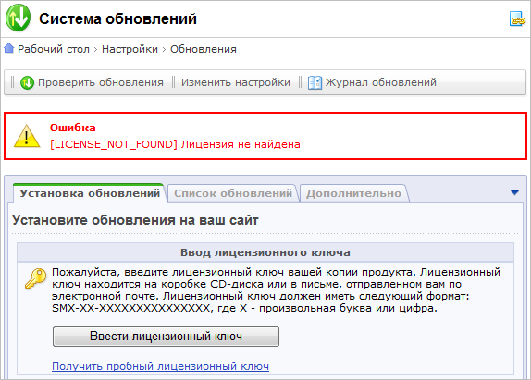
Рис. 6.63 Уведомление об ошибке и ссылка на получение пробного ключа
Для работы локальной демо-версии нет необходимости в получении пробного ключа. Он снимает только одно ограничение демо-версии: позволяет выполнять обновления системы. Для получения ключа необходимо зарегистрироваться на сайте компании "1C-Битрикс".
- Нажмите на ссылку Получить пробный лицензионный ключ. Вы перейдете на сайт компании в раздел Регистрации пробных версий продуктов.
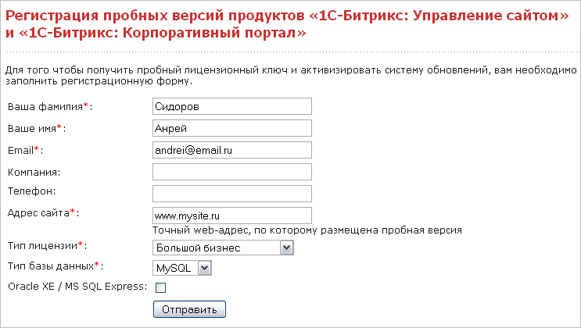
Рис. 6.64 Регистрационная форма
- Заполните регистрационную форму (Рис. 6.64):
- *Ваша фамилия: укажите вашу фамилию.
- *Ваше имя: укажите ваше имя.
- *E-mail: укажите адрес вашей электронной почты (e-mail). Адрес должен быть валидным: по нему будет выслан пробный лицензионный ключ.
- Компания: название компании.
- Телефон: номер контактного телефона.
- *Адрес сайта: укажите точный web-адрес, по которому размещена пробная версия продукта.
- *Тип лицензии: выберите из списка версию устанавливаемого продукта.
- *Тип базы данных: выберите из списка тип базы данных, с которой работает продукт.
- Примечание: поля, отмеченные *, обязательны для заполнения.
- Если вы используете бесплатные версии Oracle XE / MS SQL Express, то поставьте флажок в поле Oracle XE / MS SQL Express.
- Нажмите кнопку Отправить. Система оповестит вас о получении запроса.
По введенному вами в форме адресу электронной почты будет выслано сообщение с указанием лицензионного ключа и срока его действия. Этот ключ вы можете ввести в окно формы, с которой производился запрос, или на странице изменения настроек Главного модуля, для этого:
- Перейдите в Панель управления.
- Перейдите на страницу настроек Главного модуля: Настройки > Настройки продукта > Настройки модулей > Главный модуль.
- Перейдите на закладку Система обновлений.
- В поле Лицензионный ключ введите номер полученного ключа.
Теперь демо-версия продукта может получать обновления в течение 30-дневного периода.

Регистрация демо-версии коммерческим ключом
После ознакомления с продуктом на демо-версии вы можете зарегистрировать ее и перевести в разряд коммерческих. Для этого необходимо приобрести лицензию и ввести лицензионный ключ либо на странице Обновления (Настройки > Обновления), либо на закладке Система обновлений страницы настроек Главного модуля (Настройки > Настройки продукта > Настройки модулей > Главный модуль).
После этого необходимо провести активацию ключа, как это было описано в разделе Регистрация коммерческого продукта (см. главу Регистрация коммерческого продукта). После коммерческой регистрации станет возможным загрузка исходных текстов, таким образом, вы получите полнофункциональный продукт.

Система обновлений
Обновления продукта, как и техподдержка, осуществляются в течение года после регистрации приобретенной лицензии. Для получения в дальнейшем права на обновления необходимо оформить продление техподдержки и обновлений.
- Примечание: для получения обновлений на локальной демо-версии продукта компьютер должен иметь доступ в Интернет.

Настройка системы обновлений через прокси-сервер
В продукте имеется возможность обновления через прокси-сервер. Для доступа к серверу обновления необходимо указать параметры подключения к прокси на закладке Система обновлений страницы настроек Главного модуля (Настройки > Настройки продукта > Настройки модулей > Главный модуль) (Рис. 7.65):
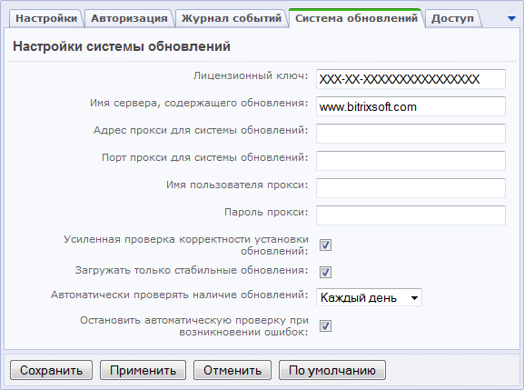
Рис. 7.65 Форма настройки параметров обновлений
Например, Адрес прокси (192.168.0.14) и Порт прокси (3128).
Обратите внимание на две дополнительные опции:
- Усиленная проверка корректности установки обновлений - включение данной опции дает возможность контролировать корректность установки обновлений. Использование этой функции системы несколько замедляет процесс установки обновления, но позволяет получить информацию об успешности копирования тех или иных файлов.
- Загружать только стабильные обновления - некоторые обновления модулей системы доступны уже на стадии бета-тестирования. Эта опция соответствует пункту Включить/Выключить установку бета-версий на странице Системы обновлений.

Загрузка обновлений
Для загрузки обновлений:
- С помощью кнопки перейдите на страницу Обновления.
Пользуясь закладкой Список обновлений появившейся формы, вы можете загружать обновления по одному либо дробить загрузку любым другим удобным образом.
- Примечание: в случае наличия связанных обновлений, должны быть выбраны все связанные обновления, либо не выбрано ни одно из них.
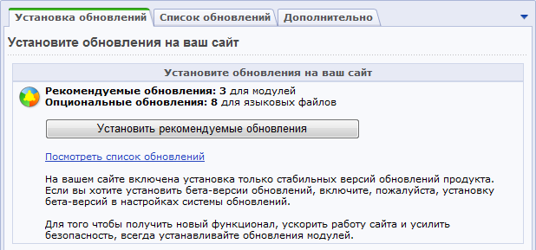
Рис. 7.66 Форма пошаговой загрузки обновлений
- Для установки всех обновлений модулей системы нажмите кнопку Установить рекомендуемые обновления (Рис. 7.66).

Загрузка языковых файлов интерфейса
У вас есть возможность дополнительно установить наборы языковых файлов интерфейса. Для этого на странице обновлений выполните следующее:
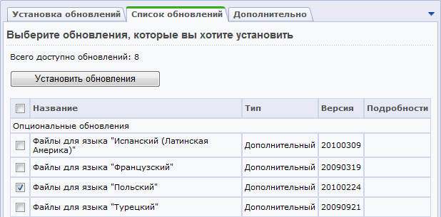
Рис. 7.67 Загрузка языковых файлов
- Перейдите на закладку Список обновлений (Рис. 7.67).
- В секции Опциональные обновления отметьте необходимые языковые файлы.
- Нажмите кнопку Установить обновления.

Загрузка исходных текстов
После регистрации демо-версии коммерческим ключом и полного обновления системы до последней версии станет доступна функция загрузки исходных текстов.
- Нажмите на ссылку Загрузка исходных текстов, расположенную на странице Системы обновлений. Система произведет загрузку текстов с сайта компании "1C-Битрикс".
Выполнив загрузку исходных текстов, вы получите полнофункциональную копию продукта с открытыми текстами.
- Примечание: при установке незакодированной версии продукта и использовании коммерческого ключа, пункт загрузки исходных текстов будет отсутствовать, так как коммерческая версия продукта поставляется сразу в исходных текстах.

Перенос сайта с локального компьютера на удаленный сервер
Для переноса сайта на удаленный хостинг (равно как и с удаленного хостинга на локальную машину) можно воспользоваться специальным механизмом резервного копирования, который предоставляет следующие возможности:
- создание архивной версии файлов сайта (формат *.tar.gz);
- включение или исключение из архива папки, содержащей ядро продукта;
- включение или исключение из архива публичной части;
- исключение из архива файлов, размер которых превышает некоторое заданное значение;
- создание дампа базы данных (формат *.tar.gz);
- исключение из дампа таблиц статистики и поискового индекса.
- Примечание: механизм резервного копирования может быть использован только для базы данных MySQL.
Выполнить перечисленные действия можно на странице Резервное копирование (Настройки > Инструменты > Резервное копирование):
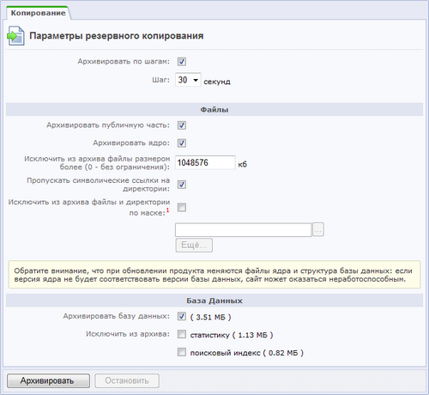
Рис. 8.68 Параметры резервного копирования
Рекомендуется использовать Архивирование по шагам с заранее заданной величиной шага. На многих хостингах предусмотрено ограничение времени выполнения скрипта. Если время создания архива превысит время, допущенное хостингом, то сервер просто прервет выполнение этой операции. Величину доступного времени работы скрипта необходимо выяснить у службы поддержки вашего удаленного сервера. Если оно не известно, то не рекомендуем превышать этот параметр выше установленного по умолчанию. Для архивации с локальной версии этим полем можно пренебречь.
- Примечание: рекомендуется выбирать значение шага 30 секунд, максимум – 55 секунд.
В группе полей Файлы можно выбрать объекты для архивирования. Отказ от архивирования ядра оправдан только в случае идентичности версии ядра системы на локальном компьютере и на удаленном сервере.
Поле Исключить из архива файлы размером более ограничивает размер файлов, доступных для архивирования. Эта функция позволяет ограничивать объем получаемого архива за счет исключения больших файлов. Кроме того, можно исключить некоторые файлы и разделы из архива с помощью поля Исключить из архива файлы и директории по маске.
Объем архива базы данных можно уменьшить за счет отказа от включения в архив статистики и поискового индекса. Объем этих частей показан в скобках рядом с полем.
- После ввода параметров архивирования нажмите Архивировать. Начнется процесс создания архива (Рис. 8.69):
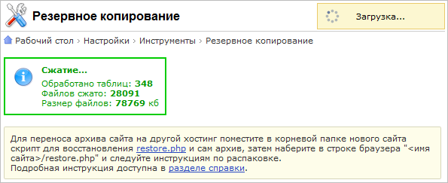
Рис. 8.69 Создание резервной копии
После завершения операции файл архива отобразится в таблице ниже формы и станет доступным для скачивания.
- Для скачивания вызовите контекстное меню и выберите в нем Скачать (Рис. 8.70). Произойдет загрузка файла средствами браузера:
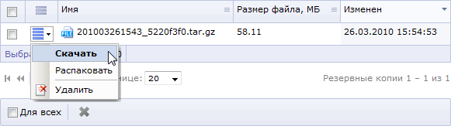
Рис. 8.70 Скачивание созданного архива
- Далее загрузите файл с архивом в корневую директорию web-сервера на удаленном хостинге или на локальной машине в зависимости оттого, откуда и куда вы переносите сайт.
- Примечание: если файл архива содержит в себе полную копию сайта (и ядро, и публичную часть), то на хостинге систему "1С-Битрикс: Управление сайтом" устанавливать не нужно.
- Скачайте скрипт restore.php, который доступен по ссылке вверху страницы резервного копирования. Загрузите скрипт на сервер в корень сайта.
- В адресной строке браузера наберите http://<ваш_сайт>/restore.php. Запуститься мастер, первый шаг которого будет иметь вид (Рис. 8.71):
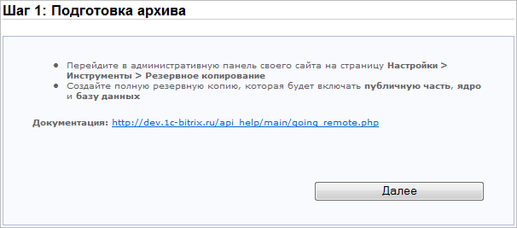
Рис. 8.71 Подготовка архива
- Нажмите кнопку Далее.
- На следующем шаге отметьте опцию Архив загружен в корневую папку сервера и нажмите кнопку Далее (Рис. 8.72):
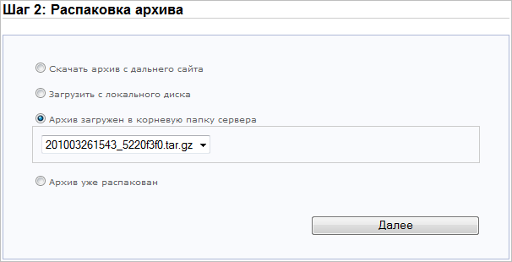
Рис. 8.72 Параметры распаковки архива
Запуститься процесс распаковки архива (Рис. 8.73):
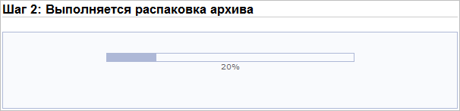
Рис. 8.73 Распаковка архива
- После завершения распаковки файлов укажите данные для подключения к базе данных, если при создание резервной копии был создан дамп базы данных (Рис. 8.74):
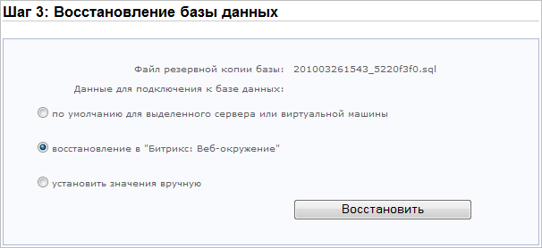
Рис. 8.74 Восстановление базы данных
- если выбрать опцию по умолчанию для выделенного сервера и виртуальной машины, то будет проведена замена соединения к базе данных и восстановление сразу завершится;
- если выбрать опцию восстановление в "Битрикс: Веб-окружение", то будет произведено соединение к базе данных на порт 31006. По нажатии кнопки Восстановить восстановление сразу завершится.
- если при подключении к базе данных нужно установить значения вручную, то необходимо заполнить следующие поля (Рис. 8.75):
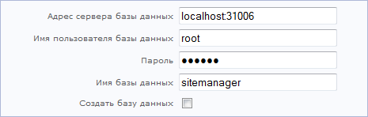
Рис. 8.75 Параметры восстановления БД
- Адрес сервера базы данных - укажите сервер, на котором работает система управления базами данных (СУБД) в формате [имя_сервера]:[номер_порта];
- Имя пользователя базы данных - имя (логин) пользователя СУБД MySQL для доступа к базе данных;
- Пароль - пароль пользователя для доступа к базе данных;
- Имя базы данных - имя базы данных, в которую будет установлен продукт;
- Создать базу данных – при отмеченной опции на виртуальном сервере будет создана новая БД.
- Укажите необходимые параметры, нажмите кнопку Восстановить. Запуститься процесс восстановления базы данных (Рис. 8.76):
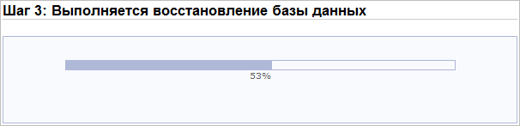
Рис. 8.76 Восстановление БД
- После завершения операции будет выведена информация об успешном завершении восстановления (Рис. 8.77):
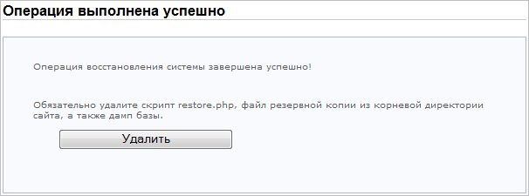
Рис. 8.77 Завершение резервного копирования
- Примечание: обязательно удалите скрипт restore.php, файл резервной копии (файл с расширением *.tar.gz) из корневой директории сайта, а также дамп базы (файл с расширением *.sql) для предотвращения нарушения работы вашего сайта.
- Нажмите кнопку Удалить.

Удаление приложения
Удаление приложения на локальном компьютере осуществляется следующими способами:
- Меню Пуск > Панель управления > Установка и удаление программ > Битрикс Веб-окружение > Удалить;
или
- Меню Пуск > Программы > Битрикс Веб-окружение > Uninstall.
Удаление приложения на удаленном компьютере состоит в удалении базы данных и всех файлов и папок из корневой папки вашего веб-сервера.

Дополнительная информация

Создание и распаковка архивов *.tar.gz
Создание архива:
Вариант 1:
tar -zvcf <dirname>.tar.gz <dirname>/
Вариант 2:
tar -c dirname|gzip -c - > dirname.tar.gz
Распаковка архива:
Вариант 1:
tar -zxvf file_name.tar.gz
Вариант 2:
gunzip file_name.tar.gz
tar xf file_name

Работа с Zend Optimizer

Проверка установки
- Примечание: установка Zend Optimizer необходима только для работы с пробной версией продукта. Коммерческая версия поставляется в исходных кодах и установка Zend Optimizer не нужна.
- Примечание: рекомендуется установить и использовать Zend Optimizer версии 3.3.0 и выше.
Чтобы проверить установку на сервере Zend Optimizer, а также для получения дополнительной информации о его конфигурации, нужно выполнить следующие действия:
- Создайте файл с именем test.php. Поместите в созданный файл строку:
<? phpinfo(); ?>
- Поместите файл в корневой каталог вашего сайта.
- Откройте в браузере страницу http://localhost/test.php (для удаленного сервера http://<ваш_сайт>/test.php).
После выполнения команды в браузере отобразится таблица (Рис. 10.78):
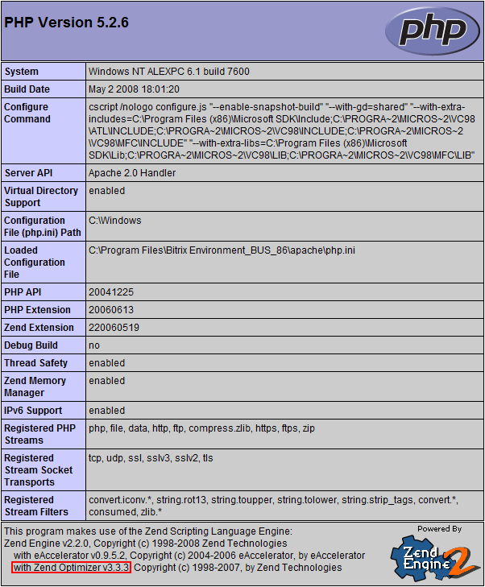
Рис. 10.78 Информация о PHP
О наличии на сервере установленного Zend Optimizer свидетельствует надпись, выделенная красным цветом (Рис. 10.78), а так же специальная секция настроек (Рис. 10.79):
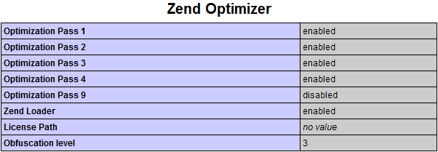
Рис. 10.79 Настройки установленного на сервере Zend Optimizer

Ошибки, связанные с Zend Optimizer
Проблема:
После переноса на хостинг при обращении к сайту на экран выдается код вида:
Zend 2002062301116956658xщ џ2 ҐZїoЫF ѕЄ*ўШ ”.] tq‡F$Џ Й bKI Ш–Ў(mЂ `e‰rШJўBR©УЃ Oэ:6ьgtmЂ Y:tй YєfKQ пH ywдIt» ІЮwпо>ѕЯ с–Ыnpв>Ък{?Ючѕч¬f†ћЂ7М¶©k–Т†‚„Фгеlциъp
Решение:
Не установлен Zend Optimizer. Необходимо обратиться в службу поддержки хостинг-компании для решения данного вопроса или выполнить установку самостоятельно, если такое возможно.
После установки Zend Optimizer соответствующая секция появится при выводе информации phpinfo().
Рекомендуется использовать версию 3.3.0 и выше.
Проблема:
Выдается ошибка:
Fatal error: Unable to read 63841 bytes in /disk2/clients/a1922/site.ru/htdocs/bitrix/modules/main/tools.ph p on line 0
Решение:
Ошибка возникает при запуске закодированной пробной версии. Очевидно, файлы перенесены на сервер через FTP не в Binary режиме. Закодированные с использованием Zend файлы являются бинарными, поэтому необходимо убедиться, что в вашем FTP клиенте включен соответствующий режим для переноса файлов.

Настройки сервера

Необходимый уровень прав на сервере
Настройка прав на сервере хостинг-провайдера может быть индивидуальна, но в итоге результат должен быть таким: должны быть установлены права на чтение/запись из скрипта для пользователя, под которым запущен веб-сервер Apache.
При этом на разделяемом хостинге другие пользователи на этой же машине не должны иметь права на чтение/запись в ваши файлы через свои скрипты. Также желательно, чтобы пользователь по FTP мог перезаписывать эти файлы, и в то же время файлы, закаченные по FTP, могли быть перезаписаны из скрипта.
Проблема в том, что у каждого хостинг-провайдера своя политика безопасности и свои настройки.
На некоторых хостингах процесс сервера запускается по умолчанию под пользователем nobody:группа. Файлы, которые пользователь хостинга хранит на своей машине, должны быть доступны Apache. Это означает, что они либо имеют атрибут "чтение для всех", либо же пользователь-владелец файлов обязан принадлежать к той же самой группе, что и сервер. В последнем случае файлы должны быть доступны для чтения членами группы (именно такие права для них устанавливают по умолчанию FTP-серверы). При таком подходе страдает безопасность: раз все пользователи принадлежат к одной и той же группе, то они могут читать файлы друг друга.
Представим, что пользователь открыл в браузере страницу, запустившую CGI-скрипт. Так как скрипт в действительности запустил сервер Apache, запущенный под nobody, то он будет выполняться с правами этого пользователя. Следовательно, для того чтобы скрипт смог записать какой-нибудь файл в директорию хостинг-клиента, для нее должен стоять атрибут записи для членов группы. Мы видим, что при таком подходе хостинг-пользователи также могут и изменять файлы друг друга.
"1С-Битрикс: Управление сайтом" работает с любым уровнем прав, который вы указали ему при настройке (установке).
Для того чтобы продукт корректно работал с папками и файлами с заданным CHMOD (писал и создавал), вам нужно установить в файле /bitrix/php_interface/dbconn.php следующие константы:
define("BX_FILE_PERMISSIONS", 0644);
define("BX_DIR_PERMISSIONS", 0755);
Это типовые настройки прав на большинстве хостингов (0644 - для файлов, 0755 - для папок). Если возникают какие-то проблемы с работой, то обращайтесь в техническую поддержку вашего хостинга.

Самостоятельно установить нужный уровень прав можно, используя команду CHMOD в консольном режиме.
Следующий вызов устанавливает уровень прав доступа и для файлов, и для папок:
chmod -R 644 *
Для установки прав отдельно на папки можно использовать следующий синтаксис:
find . -type d -exec chmod 0755 {} ';'
Если надо установить разные права на папки и файлы, то выполните следующий скрипт:
<?php
define("BX_FILE_PERMISSIONS", 0644);
define("BX_DIR_PERMISSIONS", 0755);

function chmod_R($path) {

$handle = opendir($path);
while ( false !== ($file = readdir($handle)) ) {
if ( ($file !== ".") && ($file !== "..") ) {
if ( is_file($path."/".$file) ) {
chmod($path . "/" . $file, BX_FILE_PERMISSIONS);
}
else {
chmod($path . "/" . $file, BX_DIR_PERMISSIONS);
chmod_R($path . "/" . $file);
}
}
}
closedir($handle);
}

$path=dirname(__FILE__);
umask(0);
chmod_R($path);
echo $path;
?>
Для установки рекурсивно прав раздельно на файлы и папки можно использовать некоторые программы FTP клиентов. Например, FlashFXP версии 3.хх и выше.
FlashFXP позволяет также разделять права для файлов и папок, но выполняет смену прав медленнее.
Обратите внимание на установки соответствующих флагов:
- Separately set File and Folder attributes (раздельно устанавливать права на файлы и папки);
- Apply changes to all subfolders and files (рекурсивная установка прав на подпапки и файлы).
Для каждой из установок настраивается свой уровень (Рис. 10.80 и Рис. 10.81):
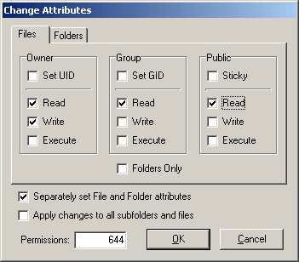
Рис. 10.80 Установка прав на файлы
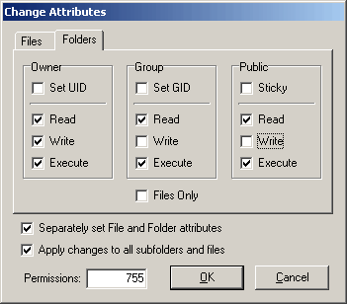
Рис. 10.81 Установка прав на папки
- Примечание: модуль Управление структурой позволяет просмотреть права на доступ к файлам и папкам, установленные на уровне системы (Рис. 10.82):
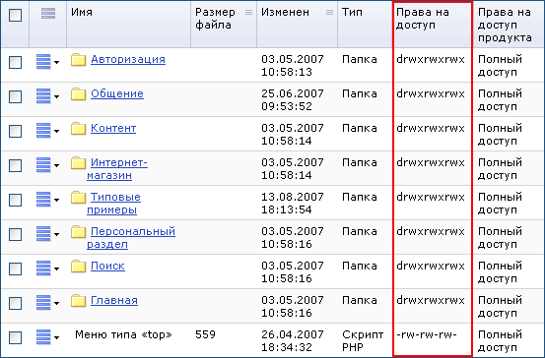
Рис. 10.82 Права на файлы и папки
При просмотре файловой структуры в Менеджере файлов в столбце Права на доступ отображается уровень прав на доступ к файлам и папкам, информация о владельце и группе пользователей (для *nix).

Использование файлов .htaccess
В данном разделе рассматривается способ настройки конфигурации веб-сервера Apache с помощью файла .htaccess.
В большинстве случаев пользователь сервера не имеет прав на доступ к файлу настройки конфигурации сервера (httpd.conf), действие которого распространяется на всех пользователей. Файл .htaccess позволяет произвести изменения конфигурации, которые отразятся только на вашем сайте.
Для того чтобы настройки файла .htaccess не игнорировались системой, в файле настройки конфигурации сервера httpd.conf устанавливается разрешение на использование .htaccess.. Проверьте у службы поддержки наличие этого разрешения.
Файл .htaccess содержит директивы, действие которых распространяется на каталог, в котором данный файл расположен, а также на все подкаталоги в этом каталоге. Если .htaccess расположен в корневом каталоге сервера, то его действие распространяется на весь сервер, кроме тех каталогов, в которых расположен свой файл .htaccess. Директивы файлов .htaccess применяются в порядке их нахождения. Таким образом, директивы файла в данном каталоге имеют более высокий приоритет, чем директивы в каталоге, расположенном выше в дереве каталогов.
При внесении изменений в файл .htaccess нет необходимости перезапускать сервер. Файл .htaccess проверяется при каждом обращении к серверу, так что изменения вступают в силу сразу после их внесения. Так как файл является служебным, он не доступен пользователям из веб-браузера.
В общем случае синтаксис файла .htaccess аналогичен синтаксису главного файла конфигурации. Однако действие директив файла может быть ограничено директивой AllowOverride. Она определяет, какие типы директив файла .htaccess могут доминировать над более ранними настройками доступа.
- Примечание: при установке на шаге предварительной проверки производится проверка обработки файлов .htaccess.
В поставляемом продукте файл .htaccess по умолчанию содержит следующие директивы:
Options -Indexes
ErrorDocument 404 /404.php

#php_flag allow_call_time_pass_reference 1
#php_flag session.use_trans_sid off

#php_value display_errors 1

php_value mbstring.func_overload 2
php_value mbstring.internal_encoding UTF-8

<IfModule mod_rewrite.c>
Options +FollowSymLinks
RewriteEngine On
RewriteRule .* - [E=REMOTE_USER:%{HTTP:Authorization}]
RewriteCond %{REQUEST_FILENAME} !-f
RewriteCond %{REQUEST_FILENAME} !-l
RewriteCond %{REQUEST_FILENAME} !-d
RewriteCond %{REQUEST_FILENAME} !/bitrix/urlrewrite.php$
RewriteRule ^(.*)$ /bitrix/urlrewrite.php [L]
</IfModule>

<IfModule mod_dir.c>
DirectoryIndex index.php index.html
</IfModule>

<IfModule mod_expires.c>
ExpiresActive on
ExpiresByType image/jpeg "access plus 3 day"
ExpiresByType image/gif "access plus 3 day"
</IfModule>
- Примечание: для активизации закомментированных PHP директив необходимо снять знак комментария (#) в начале строки. Если на вашем сервере Apache не установлено разрешение на использование PHP-флагов, выполнение данных директив приведет к возникновению внутренней ошибки (500). В случае возникновения ошибки необходимо снова закомментировать директивы, поместив в начало каждой знак #.
Для остальных PHP директив, не обозначенных знаком комментария (#), добавлена проверка на наличие необходимых модулей Apache в системе. Выполнение данных директив не приведет к возникновению ошибки в системе.
- PHP директива php_flag session.use_trans_sid off производит отключение подстановки идентификатора сессии в ссылке на сайте.
- значение PHP флага php_value display_errors, равное 1, указывает на то, что включено разрешение на вывод сообщений о возникновении ошибок, директива php_value error_reporting определяет уровень ошибок, при возникновении которых будет выводиться сообщение. С помощью указанных директив можно настроить режим вывода интерпретатором PHP сообщений об ошибках.
- директивы php_value mbstring.func_overload 2 и php_value mbstring.internal_encoding UTF-8 управляют настройкой библиотеки mbstring.
- блок директив IfModule mod_rewrite.c - это настройка правил для mod_rewrite.
- директива ExpiresActive on включает кеширование изображений, позволяющее ускорить их загрузку при повторном обращении к страницам сайта. Директивы ExpiresByType image/jpeg "access plus 3 day" и ExpiresByType image/gif "access plus 3 day", в свою очередь, определяю формат изображений и срок, на который будет произведено кеширование. По умолчанию, выполняется кеширование изображений формата *.jpeg и *.gif сроком на 3 дня.
- Примечание: после внесения изменений, файл .htaccess должен быть сохранен в UNIX-формате (для оболочки FAR опция "Сохранить как UNIX-текст").

Ошибки сервера

500 - Internal Server Error
Ошибка сервера может быть вызвана различными причинами, поэтому ее диагностика достаточно сложна и трудоемка. Это не является ошибкой "1С-Битрикс: Управление сайтом". Ошибка сервера часто возникает на разделяемом хостинге из-за ограничения ресурсов системы.
При возникновении ошибки сервера в первую очередь необходимо просмотреть файл сервера error.log. В этом файле может содержаться строка с кодом ошибки.
- Типичным примером причины возникновения ошибки сервера может быть превышение разрешенных прав на хостинге.
Например, происходит попытка выполнить файл с атрибутами, не разрешёнными для запуска на сервере (например, файл имеет атрибуты 0755, а допускается 0711).
- Также возможной причиной может быть наличие лимита по времени на исполнение PHP-скриптов. Или у системы нет прав на запись или чтение файла и др.
- Другой распространенной причиной возникновения внутренней ошибки сервера является нарушение конфигурации сервера или попытка использования неразрешенных инструкций, например, в файле .htaccess. В этом случае необходимо закомментировать либо удалить строку, содержащую неразрешенную директиву, в соответствующем файле (например, .htaccess).
- Примечание: если PHP работает как CGI, то 500 ошибка на сервере может быть вызвана фатальной ошибкой PHP. В этом случае рекомендуется выполнить проверку программного кода и диагностировать ошибку.
- Внутренняя ошибка сервера может возникнуть при запуске из-под Apache CGI-скрипта, время исполнения которого превышает время, отведенное на выполнение скрипта в настройках сервера.
Таким образом, всё зависит от конфигурации сервера.
Важно понимать, указанные ограничения не настраиваются через настройки PHP в php.ini.
В нормальной ситуации такая ошибка и её причина фиксируется в логах сервера. Вам необходимо обратиться к хостеру с просьбой указать, что является причиной возникновения ошибки и попросить её устранить (например, увеличить ресурсы). Если хостер не смог найти решение - обратитесь в техподдержку компании "1С-Битрикс" с точным указанием того, как ошибка происходит и какие причины указал хостер. Без указания причины ошибки техподдержка помочь вам не сможет.

Ошибки, возникающие при работе с базой данных

Ошибки подключения к БД
При возникновении ошибки подключения к базе данных на экран выдается сообщение вида (Рис. 10.83):

Рис. 10.83 Ошибка подключения к БД
Внешний вид сообщения об ошибке определяется в файле /bitrix/modules/main/include/dbconn_error.php:
<br>
<table cellpadding="1" cellspacing="0" width="35%" bgcolor="#9C9A9C">
<tr>
<td><table cellpadding="5" cellspacing="0" width="100%">
<tr>
<td bgcolor="#FFFFFF" align="center"><FONT face="Verdana, Arial, Helvetica, sans-serif" size="-1">
<font color="#FF0000"><b><?echo "Error connecting to database."?></b></font><br>Please try again later.</font></td>
</tr>
</table></td>
</tr>
</table>
<br><br><br>
Для решения проблемы следует:
- проверить параметры подключения к базе данных (файл /bitrix/php_interface/dbconn.php);
- проверить доступность базы данных.

Ошибки запросов к БД
При возникновении ошибок запросов к базе данных на экран выдается сообщение вида (Рис. 10.84):

Рис. 10.84 Ошибки запросов к БД
Стандартный вид данного сообщения определяется в файле /bitrix/modules/main/include/dbquery_error.php.
Иногда возникает ситуация, когда сайт перестает отвечать, и посетителям отображается пустая страница. В этом случае рекомендуется открыть файл bitrix/php_interface/dbconn.php, содержащий параметры соединения с базой данных, и установить значение параметра $DBDebug = true:
<? define("SHORT_INSTALL_CHECK", true);?>
<?
define("DBPersistent", false);
$DBType = "mysql";
$DBHost = "localhost:31006";
$DBLogin = "root";
$DBPassword = "";
$DBName = "bsm_demo";
$DBDebug = true;
$DBDebugToFile = false;

@set_time_limit(60);

define("DELAY_DB_CONNECT", true);
...
...
define("BX_UTF", true);
?>
В результате будет получен код ошибки, содержащий, как правило, названия поврежденных таблиц базы данных (Рис. 10.85):
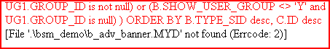
Рис. 10.85 Код ошибки и название поврежденной таблицы
Запуск утилиты perror.exe с кодом ошибки (файл perror.exe хранится в каталоге \mysql\bin\) позволяет получить описание ошибки по ее коду (Рис. 10.86):
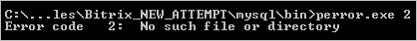
Рис. 10.86 Описание ошибки
- Примечание: для ошибки с кодом 28 выводится следующее описание (Рис. 10.87):
Рис. 10.87 Код ошибки 28
Данное сообщение означает, что на диске, где установлена база данных, недостаточно места для ее работы.
Если речь идет о повреждении базы данных, то рекомендуется воспользоваться встроенным инструментом системы для проверки и восстановления базы данных. Использование скрипта проверки и восстановления базы данных позволит оперативно восстановить работу сайта.
Обратите внимание на следующее:
- Скрипт проверки и восстановления базы данных может быть использован только для MySQL с типом таблиц MyISAM.
- Скрипт проверки запускается на странице Проверка БД (Настройки -> Инструменты -> Проверка БД) административного раздела сайта (Рис. 10.88):
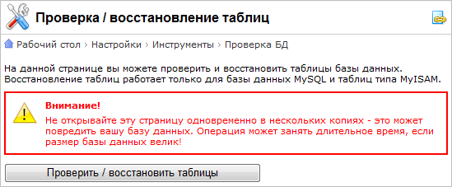
Рис. 10.88 Проверка и восстановление таблицы
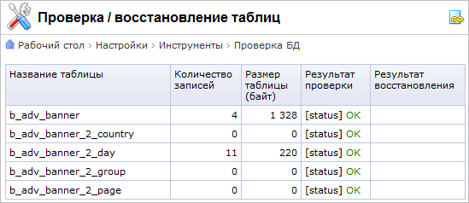
Рис. 10.89 Результаты проверки
В случае, если повреждены таблицы статистики и нет возможности перейти в административный раздел, сбор статистики может быть временно отключен с помощью параметра ?no_keep_statistic_LICENSE-KEY=Y. В параметре указывается лицензионный ключ сайта.
- Существует возможность использования скрипта проверки и восстановления базы данных без перехода в административный раздел.
Для этого при обращении к странице восстановления необходимо указать два параметра: имя (login) и пароль (password) на доступ к базе данных. Например: http://www.mysite.ru/bitrix/admin/repair_db.php?login=DB_Login&password=DB_Password. По умолчанию значения данных параметров хранятся в файле /bitrix/php_interface/dbconn.php.

Проблема:
На экран выводится ошибка:
MySQL Query Error: ….. [Out of memory restart server and try again (needed 65528 bytes)]
Решение:
Необходимо увеличить объем памяти в настройках MySQL.
Рекомендуется использовать следующие параметры MySQL, задавая их в конфигурационном файле my.cnf:
key_buffer = 128K
max_allowed_packet = 16M
table_cache = 4
sort_buffer_size = 128K
read_buffer_size = 128K
read_rnd_buffer_size = 128K
net_buffer_length = 128K
thread_stack = 128K
После изменения параметров необходимо будет перезагрузить MySQL.

Заключение
В руководстве были рассмотрены основные шаги по установке продукта "1С-Битрикс: Управление сайтом". При составлении руководства были учтены всевозможные варианты установки системы и описаны наиболее распространенные проблемы и ошибки при установке продукта.
Возникающие вопросы можно задавать в форуме на сайте компании "1С-Битрикс":
http://dev.1c-bitrix.ru/community/forums/
или же решать в рамках технической поддержки компании:
http://dev.1c-bitrix.ru/support/

